
TRƯỜNG ĐẠI HỌC CÔNG NGHỆ THÔNG TIN
& TRUYỀN THÔNG VIỆT – HÀN
KHOA KHOA HỌC MÁY TÍNH
----- 🙞🙜🕮🙞🙜 -----


ĐỒ ÁN CHUYÊN NGÀNH 1
ĐỀ TÀI: XÂY DỰNG HỆ THỐNG PHÂN TÍCH CV VÀ GỢI Ý VIỆC LÀM

Sinh viên thực hiện: | Đặng Quốc Huy – 23IT  Lê Nguyễn Huy Hoàng – 23IT083
 | Đoàn Nguyên Bảo – 23 IT
Lớp sinh hoạt: | 23SE
Giáo viên hướng dẫn: | ThS. Trần Đình Sơn

Đà Nẵng, tháng 5 năm 2026

TRƯỜNG ĐẠI HỌC CÔNG NGHỆ THÔNG TIN
& TRUYỀN THÔNG VIỆT – HÀN
KHOA KHOA HỌC MÁY TÍNH
----- 🙞🙜🕮🙞🙜 -----

ĐỒ ÁN CHUYÊN NGÀNH 1
ĐỀ TÀI: XÂY DỰNG HỆ THỐNG PHÂN TÍCH CV VÀ GỢI Ý VIỆC LÀM

Sinh viên thực hiện: | Đặng Quốc Huy – 23IT  Lê Nguyễn Huy Hoàng – 23IT083
 | Đoàn Nguyên Bảo – 23 IT
Lớp sinh hoạt: | 23SE
Giáo viên hướng dẫn: | ThS. Trần Đình Sơn

Đà Nẵng, tháng 5 năm 2026

NHẬN XÉT CỦA GIẢNG VIÊN HƯỚNG DẪN

- Nhận xét của giảng viên hướng dẫn

- Kết luận
□ Đồng ý để sinh viên được báo cáo
□ Không đồng ý để sinh viên báo cáo

Đà Nẵng, ngày 30 tháng 4 năm 2026
Giảng viên hướng dẫn
( Ký, ghi rõ họ tên)

LỜI CẢM ƠN
Lời đầu tiên, nhóm chúng em xin gửi lời cảm ơn chân thành nhất đến Trường Đại học Công nghệ Thông tin và Truyền thông Việt - Hàn đã tạo điều kiện thuận lợi để chúng em được học tập và thực hiện Đồ Án Chuyên Ngành 1 này. Và đặc biệt, nhóm chúng em xin gửi lời cảm ơn sâu sắc đến giảng viên hướng dẫn ThS. Trần Đình Sơn đã tận tình hướng dẫn, chỉ bảo và hỗ trợ nhóm chúng em trong suốt quá trình nghiên cứu và thực hiện đồ án.
Tuy nhiên, do vốn kiến thức và kinh nghiệm thực tế còn nhiều hạn chế nên bài báo cáo của nhóm chắc chắn sẽ không tránh khỏi những thiếu sót. Nhóm chúng em rất mong nhận được những lời nhận xét, đóng góp ý kiến từ quý thầy cô để bài báo cáo được hoàn thiện hơn.
Cuối cùng, nhóm chúng em xin kính chúc quý thầy cô luôn dồi dào sức khỏe, hạnh phúc và thành công trong công tác giảng dạy. Kính chúc quý thầy cô có thật nhiều niềm vui và luôn thuận lợi trên chặng đường truyền đạt tri thức cho các thế hệ sinh viên.
Chúng em xin chân thành cảm ơn!
MỤC LỤC

LỜI CẢM ƠN i
MỤC LỤC ii
DANH MỤC BẢNG BIỂU iv
DANH MỤC HÌNH ẢNH v
LỜI MỞ ĐẦU 1
CHƯƠNG 1. CƠ SỞ LÝ THUYẾT 3
1.1. Giới thiệu sơ lược về lập trình mạng 3
1.2. Các mô hình ứng dụng mạng 3
1.3. Các giao thức 5
1.4. Sơ lược Java 8
1.4.1. Giới thiệu chung về ngôn ngữ Java 8
1.4.2. Ưu điểm và thế mạnh của Java trong lập trình mạng 9
1.4.3. Các thư viện và công nghệ sử dụng trong đồ án 9
1.4.4. Lý do chọn Java làm công nghệ thực hiện 10
1.5. Sơ lược về hệ quản trị cơ sở dữ liệu 10
1.6. Tổng kết chương 1 11
CHƯƠNG 2. PHÂN TÍCH THIẾT KẾ HỆ THỐNG 13
2.1. Giới thiệu sơ lược về bài toán cần giải quyết 13
2.2. Phân tích thiết kế hệ thống 15
2.2.1. Các yêu cầu chức năng 15
2.2.2. Class diagram 22
2.2.3. Activity diagram 23
2.2.4. Sequence diagram 28
2.2.5. Communication 32
2.2.6. Database 37
2.3. Ứng dụng mô hình và giao thức 39
2.3.1. Ứng dụng mô hình Client – Server 39
2.3.2. Ứng dụng giao thức TCP 40
2.3.2. Ứng dụng giao thức UDP 40
2.4. Tổng kết chương 2 41
CHƯƠNG 3. CÀI ĐẶT KIỂM THỬ VÀ KẾT QUẢ ĐẠT ĐƯỢC 42
3.1. Giới thiệu các bước tiến hành cài đặt môi trường 42
3.1.1. Giới thiệu các bước tiến hành cài đặt trên môi trường 42
3.1.2. Các bước cài đặt và cấu hình 42
3.2. Hướng dẫn sử dụng 43
3.3. Tổng kết chương 3 48
KẾT LUẬN VÀ HƯỚNG PHÁT TRIỂN 50
TÀI LIỆU THAM KHẢO 51

DANH MỤC BẢNG BIỂU
Bảng 1: Các tác nhân 15
Bảng 2: Bảng ánh xạ Use Case và tác nhân 15
Bảng 3: UC01. Đăng kí tài khoản mới 16
Bảng 4: UC02. Đăng nhập hệ thống 17
Bảng 5: UC03. Đăng xuất 17
Bảng 6: UC04. Tìm kiếm người dùng 18
Bảng 7: UC05. Cập nhật thông tin cá nhân 18
Bảng 8: UC06. Nhắn tin riêng 18
Bảng 9: UC07. Gửi ảnh/ video 19
Bảng 10: UC08. Gửi file 19
Bảng 11: UC09. Gọi điện (Voice/Video) 19
Bảng 12: UC10. Tạo nhóm chat 20
Bảng 13: UC11. Nhắn tin nhóm 20
Bảng 14: UC12. Tham gia nhóm 21
Bảng 15: UC13. Rời nhóm 21
Bảng 16: UC14. Quản lý bạn bè 21

DANH MỤC HÌNH ẢNH
Hình 1.Mô hình Peer-to-peer(P2P) 4
Hình 2.Giao thức TCP 6
Hình 3.Giao thức UDP 6
Hình 4.Giao thức SMTP 7
Hình 5.Giao thức HTTP 8
Hình 6.Ngôn ngữ Java 8
Hình 7.Kết nối cơ bản cơ sở dữ liệu 11
Hình 8.Biểu đồ Usecase 22
Hình 9.Classdiagram 22
Hình 10.Đăng ký tài khoản mới 23
Hình 11.Đăng nhập hệ thống 24
Hình 12.Đăng xuất 24
Hình 13.Tìm kiếm người dùng bằng số điện thoại 24
Hình 14.Cập nhật thông tin cá nhân 24
Hình 15.Nhắn tin riêng (1-1) 25
Hình 16.Gửi ảnh/video 25
Hình 17.Gửi file 25
Hình 18.Gọi điện 26
Hình 19.Tạo nhóm chat 26
Hình 20.Nhắn tin nhóm chat 27
Hình 21.Tham gia nhóm chat 27
Hình 22.Rời nhóm chat 27
Hình 23.Xem danh sách bạn bè 28
Hình 24.Đăng ký tài khoản mới 28
Hình 25.Đăng nhập hệ thống 28
Hình 26.Đăng xuất 29
Hình 27.Tìm kiếm người dùng bằng số điện thoại 29
Hình 28.Cập nhật thông tin cá nhân 29
Hình 29.Nhắn tin riêng (1-1) 30
Hình 30.Gửi ảnh/video 30
Hình 31.Gửi file 30
Hình 32.Gọi điện 30
Hình 33.Tạo nhóm chat 31
Hình 34.Nhắn tin nhóm chat 31
Hình 35.Tham gia nhóm chat 31
Hình 36.Rời nhóm chat 32
Hình 37.Xem danh sách bạn bè 32
Hình 38.Đăng ký tài khoản mới 32
Hình 39.Đăng nhập hệ thống 33
Hình 40.Đăng xuất 33
Hình 41.Tìm kiếm người dùng bằng số điện thoại 33
Hình 42.Cập nhật thông tin cá nhân 34
Hình 43.Nhắn tin riêng (1-1) 34
Hình 44.Gửi ảnh/video 34
Hình 45.Gửi file 35
Hình 46.Gọi điện 35
Hình 47.Tạo nhóm chat 35
Hình 48.Nhắn tin nhóm chat 36
Hình 49.Tham gia nhóm chat 36
Hình 50.Rời nhóm chat 36
Hình 51.Xem danh sách bạn bè 37
Hình 52.Database 37
Hình 53.Đăng nhập 44
Hình 54.Đăng kí 44
Hình 55.Người dùng 45
Hình 56.Đổi mật khẩu 46
Hình 57.Cập nhật thông tin cá nhân 46
Hình 58.Chat 47
Hình 59.Tạo ID nhóm 47
Hình 60.Tạo tên nhóm 48
Hình 61.Tham gia nhóm 48

LỜI MỞ ĐẦU
- Giới thiệu
Ngày nay, khi nói đến phát triển các ứng dụng phần mềm, đa phần người ta đều nhắc đến các chương trình có khả năng hoạt động hiệu quả trong môi trường mạng tích hợp, đặc biệt là mạng máy tính. Từ các ứng dụng quản lý doanh nghiệp như kế toán, quản lý nhân sự, điều hành sản xuất, cho đến các trò chơi trực tuyến, hệ thống điều khiển thiết bị thông minh và nhiều loại ứng dụng khác, tất cả đều phụ thuộc rất lớn vào công nghệ mạng.
Nhu cầu về công nghệ thông tin trong đời sống ngày càng trở nên đa dạng và phức tạp. Sự mở rộng của các hệ thống truyền thông cùng với số lượng máy tính kết nối vào mạng Internet không ngừng tăng cao đã tạo ra một hệ sinh thái mạng toàn cầu. Việc áp dụng giao thức TCP/UDP không chỉ giúp kết nối mạng trở nên thống nhất, mà còn mang lại sự ổn định, tốc độ cao và khả năng bảo mật vượt trội. Điều này giúp cho các hệ thống mạng ngày càng phát triển mạnh mẽ, hỗ trợ đắc lực cho các hoạt động truyền thông, trao đổi dữ liệu và bảo vệ thông tin cá nhân.
Bên cạnh đó, sự phát triển của các dịch vụ thư điện tử như Gmail, Yahoo, và MSM trong mạng di động đã đóng góp không nhỏ vào việc kết nối và giao tiếp của con người. Tuy nhiên, không chỉ dừng lại ở thư điện tử, nhu cầu về các dịch vụ nhắn tin tức thời và chia sẻ tập tin trực tiếp trên Internet cũng ngày càng trở thành một phần thiết yếu trong cuộc sống hiện đại.
Xuất phát từ thực tế này, nhóm em đã lựa chọn và triển khai đề tài “Xây dựng ứng dụng hội thoại mô hình Client-Server hoạt động theo giao thức TCP/UDP”. Với đề tài này, nhóm mong muốn xây dựng một ứng dụng giao tiếp đơn giản nhưng hiệu quả, đáp ứng nhu cầu trao đổi thông tin trong thời đại công nghệ số hiện nay.
- Đối tượng nghiên cứu
Đối tượng nghiên cứu của đề tài là các kỹ thuật lập trình mạng dựa trên giao thức TCP và UDP trong mô hình Client – Server, được ứng dụng để xây dựng một chương trình nhắn tin qua mạng. Cụ thể, đề tài tập trung tìm hiểu: Cách thức hoạt động của mô hình Client – Server trong trao đổi dữ liệu. Cơ chế truyền dữ liệu của TCP (Transmission Control Protocol) và UDP (User Datagram Protocol). Các thư viện, API hỗ trợ lập trình socket trong ngôn ngữ lập trình sử dụng (ví dụ: Java, Python, C#, v.v.). Cách kết hợp TCP và UDP để đảm bảo tốc độ truyền, độ tin cậy, và khả năng xử lý song song trong quá trình gửi – nhận tin nhắn.
- Phạm vi nghiên cứu
Đề tài được thực hiện trong phạm vi học phần Lập trình mạng, với các giới hạn như sau:
- Ứng dụng được xây dựng và chạy trên mạng cục bộ (LAN).
- Tập trung vào chức năng gửi – nhận tin nhắn văn bản giữa client và server.
- Không đề cập đến các tính năng nâng cao như mã hóa, lưu trữ tin nhắn, hay giao diện đồ họa phức tạp.
- Mục tiêu là hiểu rõ nguyên lý hoạt động của TCP và UDP, chứ không hướng tới sản phẩm thương mại.
- Môi trường thử nghiệm: Hệ điều hành Windows, sử dụng công cụ lập trình (ví dụ: Java NetBeans hoặc Python IDLE).
- Mục tiêu của đề tài
Mục tiêu chính của đề tài là xây dựng một ứng dụng chat tương tác, cho phép người dùng giao tiếp với nhau một cách dễ dàng và hiệu quả. Ứng dụng sẽ hỗ trợ người dùng gửi tin nhắn, hình ảnh và biểu tượng cảm xúc, đồng thời cung cấp các tính năng như gửi file , phương tiện và đăng nhập, đăng kí tài khoản cá nhân, theo dõi trạng thái kết nối. Hệ thống nhằm mang lại trải nghiệm giao tiếp thú vị, đồng thời đảm bảo tính ổn định và bảo mật thông qua việc sử dụng giao thức TCP/IP trong mô hình Client-Server.
- Phương pháp nghiên cứu
Để hoàn thành đề tài, các phương pháp nghiên cứu chính được sử dụng bao gồm:
- Nghiên cứu lý thuyết: Tìm hiểu tài liệu, giáo trình, và các nguồn trực tuyến liên quan đến lập trình mạng, giao thức TCP/UDP và mô hình Client – Server.
- Phân tích và thiết kế hệ thống: Xác định yêu cầu của ứng dụng, phân tích mô hình truyền thông, thiết kế luồng dữ liệu và sơ đồ hoạt động giữa client – server.
- Thực nghiệm và lập trình: Xây dựng chương trình mô phỏng hoạt động truyền tin nhắn qua mạng LAN, cài đặt các chức năng gửi – nhận dữ liệu bằng TCP và UDP.
- Kiểm thử và đánh giá: Thực hiện kiểm tra quá trình kết nối, tốc độ truyền, khả năng xử lý đồng thời, và độ ổn định của hệ thống
- Kết cấu của đồ án
Chương 1: Cơ sở lý thuyết
Chương 2. Phân tích thiết kế hệ thống
Chương 3. Cài đặt kiểm thử và kết quả đạt được

CHƯƠNG 1. CƠ SỞ LÝ THUYẾT
  - Giới thiệu sơ lược về lập trình mạng
Lập trình mạng là một lĩnh vực trong khoa học máy tính và công nghệ thông tin, tập trung vào việc xây dựng các ứng dụng có khả năng trao đổi dữ liệu và tương tác với nhau thông qua các mạng máy tính. Đây là kỹ thuật thiết kế và phát triển các chương trình sử dụng giao thức mạng, chẳng hạn như TCP/IP, UDP, HTTP hoặc FTP, để thực hiện việc truyền nhận dữ liệu giữa các thiết bị, máy tính hoặc hệ thống khác nhau. Nói dễ hiểu thì bản chất của lập trình mạng chính là sử dụng các công cụ lập trình để tạo ra một chương trình giúp các máy tính giao tiếp với nhau.
Lập trình mạng bao gồm việc thiết lập các kết nối giữa các thiết bị trong mạng, xử lý dữ liệu truyền đi và nhận về, cũng như quản lý giao tiếp giữa máy khách (Client) và máy chủ (Server). Các ứng dụng của lập trình mạng rất đa dạng, từ các hệ thống giao tiếp như email, chat, và hội nghị trực tuyến, đến các dịch vụ web, trò chơi trực tuyến, và quản lý cơ sở dữ liệu từ xa.
Việc lập trình mạng yêu cầu sự hiểu biết sâu về cấu trúc mạng, giao thức truyền thông, và cách thức hoạt động của các mô hình mạng như OSI và TCP/IP. Công nghệ này đóng vai trò quan trọng trong việc phát triển các ứng dụng hiện đại, giúp kết nối hàng tỷ thiết bị trên toàn thế giới và hỗ trợ các hoạt động kinh doanh, giải trí, và giao tiếp trong cuộc sống hàng ngày.
  - Các mô hình ứng dụng mạng
- Mô hình Client – Server
Trong mô hình mạng khách-chủ, hệ thống máy tính được chia thành hai loại chính: máy chủ (server) và máy khách (client). Máy chủ là các thiết bị cung cấp tài nguyên và dịch vụ cho toàn bộ hệ thống mạng sử dụng. Máy khách, ngược lại, là các thiết bị truy cập và sử dụng những tài nguyên, dịch vụ này. Thông thường, máy chủ có cấu hình mạnh mẽ, bao gồm tốc độ xử lý cao và dung lượng lưu trữ lớn, hoặc là các thiết bị chuyên dụng được thiết kế để đáp ứng nhu cầu cụ thể.
Dựa trên chức năng, máy chủ được phân loại như sau:
- File Server: Đáp ứng các yêu cầu liên quan đến hệ thống tập tin trong mạng.
- Print Server: Xử lý các yêu cầu in ấn từ các thiết bị trong mạng.
- Application Server: Cho phép chạy các ứng dụng trên máy chủ và trả kết quả về cho máy khách.
- Mail Server: Cung cấp dịch vụ gửi và nhận thư điện tử. Web Server: Hỗ trợ các dịch vụ liên quan đến trang web.
- Database Server: Đảm nhận việc lưu trữ và tìm kiếm dữ liệu. Communication Server: Quản lý các kết nối từ xa trong hệ thống.
Các hệ điều hành mạng phổ biến sử dụng trong mô hình client-server bao gồm Windows NT, Novell NetWare, Unix, và Windows 2000.
Ưu điểm:
- Việc lưu trữ dữ liệu tập trung giúp tăng cường tính bảo mật, dễ dàng thực hiện sao lưu và đồng bộ hóa dữ liệu. Tài nguyên và dịch vụ được quản lý tập trung, thuận tiện cho việc chia sẻ và quản lý, đồng thời có thể phục vụ số lượng lớn người dùng.
Nhược điểm:
- Chi phí đầu tư cho các máy chủ chuyên dụng thường rất cao. Ngoài ra, cần có các chuyên gia quản trị hệ thống để đảm bảo vận hành và bảo trì hiệu quả.
- Mô hình Peer-to-peer (P2P)
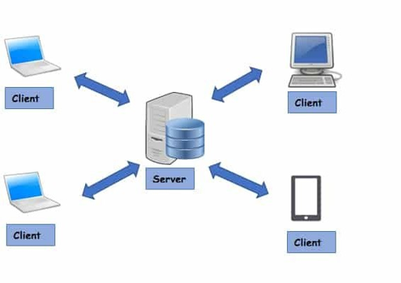
Hình 1.Mô hình Peer-to-peer(P2P)
Mạng ngang hàng là mô hình kết nối cơ bản giữa các máy tính, trong đó không có bất kỳ thiết bị nào đảm nhận vai trò máy chủ cố định. Thay vào đó, mỗi máy tính trong mạng có thể hoạt động đồng thời như một máy khách (client) và một máy chủ (server).
Trong môi trường này, người dùng trên từng máy tính tự chịu trách nhiệm quản lý và chia sẻ các tài nguyên của mình. Do tính chất đơn giản và không yêu cầu hệ thống quản lý tập trung, mô hình này phù hợp với các tổ chức nhỏ, số lượng người dùng hạn chế, và những trường hợp không đặt nặng yêu cầu về bảo mật.
Mạng ngang hàng thường sử dụng các hệ điều hành như Windows 95, Windows for Workgroup, Windows NT Workstation, Windows 2000 Professional, và OS/2.
Ưu điểm:
- Không cần triển khai máy chủ chuyên dụng, tiết kiệm chi phí.
- Mỗi máy tính trong mạng tự quản lý tài nguyên và hoạt động độc lập.
- Không đòi hỏi người dùng phải có kiến thức kỹ thuật chuyên sâu.
- Thích hợp cho môi trường gia đình hoặc các doanh nghiệp nhỏ.
- Giảm thiểu lưu lượng mạng nhờ việc chia sẻ tài nguyên cục bộ.
Nhược điểm:
- Không hỗ trợ sao lưu dữ liệu tập trung, gây khó khăn trong việc quản lý thông tin.
- Hiệu suất hệ thống giảm khi nhiều thiết bị truy cập đồng thời vào tài nguyên.
- Tài nguyên và tệp tin không được tổ chức tập trung, dẫn đến khó khăn trong việc tìm kiếm và quản lý.
- Tất cả người dùng đều phải tham gia đảm bảo an toàn cho hệ thống, dễ gây ra lỗ hổng bảo mật.
- Chỉ cung cấp quyền truy cập cơ bản và không hỗ trợ các tính năng bảo mật nâng cao.
Mạng ngang hàng là giải pháp phù hợp cho các môi trường nhỏ lẻ với yêu cầu đơn giản, nhưng cần được cân nhắc kỹ nếu áp dụng trong các hệ thống đòi hỏi hiệu quả quản lý và bảo mật cao.
  - Các giao thức
Giao thức (Protocol) trong lập trình mạng là tập hợp các quy tắc và chuẩn mực giúp các thiết bị hoặc ứng dụng trên mạng giao tiếp và trao đổi dữ liệu. Giao thức đảm bảo dữ liệu được truyền đi chính xác, đáng tin cậy và nhất quán.
Giao thức TCP (Transmission Control Protocol): Là một giao thức truyền dữ liệu đảm bảo độ tin cậy, có kết nối và kiểm soát tắc nghẽn trong mạng. TCP truyền dữ liệu dưới dạng dòng byte liên tục. Một gói TCP bao gồm phần đầu (header) 20 byte và phần dữ liệu (payload). Phần đầu chứa các trường quan trọng như số cổng nguồn và đích (16 bit) để phân biệt các quy trình gửi và nhận, số thứ tự (32 bit) để giúp sắp xếp lại các gói tin không theo thứ tự, và số xác nhận (32 bit) cho phép xác định các gói tin nào đã được nhận.
Các cờ (flags) quan trọng trong gói TCP bao gồm: URG để xác định dữ liệu khẩn cấp, ACK cho biết trường số xác nhận có hợp lệ hay không, PSH yêu cầu gửi dữ liệu ngay lập tức, RST để đặt lại kết nối, và SYN và FIN được sử dụng để thiết lập và kết thúc kết nối.
TCP sử dụng cơ chế kiểm soát lưu lượng và tắc nghẽn thông qua trường kích thước cửa sổ, xác định số byte mà bên nhận sẵn sàng chấp nhận. Để điều chỉnh tốc độ truyền, TCP áp dụng các thuật toán như Slow Start, Congestion Avoidance, Fast Retransmit, và Fast Recovery. Những thuật toán này giúp TCP điều chỉnh tốc độ truyền một cách hợp lý dựa trên tình trạng băng thông của mạng, ngăn ngừa tắc nghẽn.
TCP thường được sử dụng cho các ứng dụng yêu cầu đảm bảo dữ liệu không bị mất và toàn vẹn, như duyệt web (HTTP) và truyền tệp (FTP). Tuy nhiên, TCP khôngphải là lựa chọn lý tưởng cho truyền tải phương tiện trực tuyến (streaming) do yêu cầu về tốc độ và tính ổn định của băng thông. Dù vậy, với sự phát triển công nghệ, TCP đang được xem xét cho các dịch vụ streaming, như Apple's HTTP Live Streaming (HLS) và Dynamic Adaptive Streaming over HTTP (DASH).
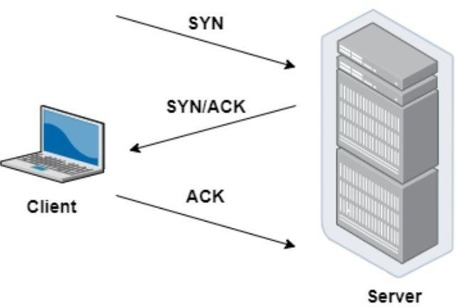
Hình 2.Giao thức TCP
Giao thức UDP (User Datagram Protocol): Là là một giao thức truyền tải không kết nối. UDP cung cấp các chức năng cơ bản cho phép các ứng dụng gửi các gói dữ liệu IP được đóng gói mà không cần thiết lập kết nối trước. Một gói dữ liệu UDP bao gồm phần đầu 8 byte và phần dữ liệu (payload).
Phần đầu của gói UDP bao gồm bốn trường, mỗi trường 2 byte: cổng nguồn, cổng đích, độ dài, và mã kiểm tra (checksum). Trường cổng nguồn và cổng đích cung cấp thông tin để cho phép các tiến trình tại tầng truyền tải định tuyến các gói tin đến đúng ứng dụng đích. Tính năng này là ưu điểm chính của UDP so với việc gửi các gói IP thông thường độ dài 16 bit xác định độ dài của toàn bộ gói dữ liệu (bao gồm phần đầu và dữ liệu), với giới hạn lý thuyết là 65,527 byte cho dữ liệu được mang bởi một gói UDP. Trường mã kiểm tra 16 bit được sử dụng để kiểm tra lỗi phần đầu và dữ liệu. UDP không cung cấp các cơ chế đảm bảo độ tin cậy hoặc kiểm soát tắc nghẽn.
Do đó, các ứng dụng sử dụng UDP cần chấp nhận khả năng mất mát, trùng lặp, hoặc gói tin bị xáo trộn và dựa vào các cơ chế tại mạng để giảm thiểu nguy cơ tắc nghẽn. Phần lớn các ứng dụng sử dụng UDP không cần cơ chế đảm bảo độ tin cậy, và thậm chí có thể bị cản trở bởi những cơ chế này. Những ứng dụng yêu cầu độ tin cậy cao nên sử dụng các giao thức đáng tin cậy như TCP.
Những đặc điểm này khiến UDP rất phù hợp cho các ứng dụng truyền phát đa phương tiện theo thời gian thực.
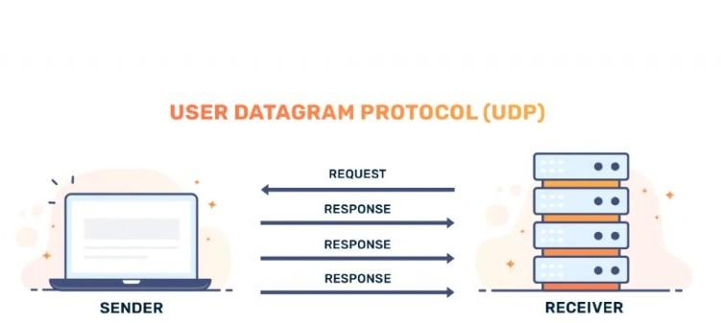
Hình 3.Giao thức UDP
Giao thức SMTP (Simple Mail Transfer Protocol): Là giao thức chuẩn được sử dụng để gửi email giữa các máy chủ trong mạng. Giao thức này xác định cách thức truyền tải thư điện tử từ ứng dụng gửi email (mail client) đến máy chủ gửi thư (mail server) và từ máy chủ này đến máy chủ khác.
SMTP hoạt động dựa trên mô hình giao tiếp yêu cầu-phản hồi, sử dụng cổng mặc định là 25 hoặc 587 để truyền dữ liệu. Đây là giao thức đơn hướng, chỉ hỗ trợ gửi email, trong khi việc nhận email thường được xử lý bởi các giao thức khác như POP3 hoặc IMAP.
SMTP đảm bảo email được gửi đi nhanh chóng và đúng đích, đồng thời hỗ trợ các tính năng bổ sung như xác thực người gửi và bảo mật dữ liệu qua các giao thức mã hóa như STARTTLS.
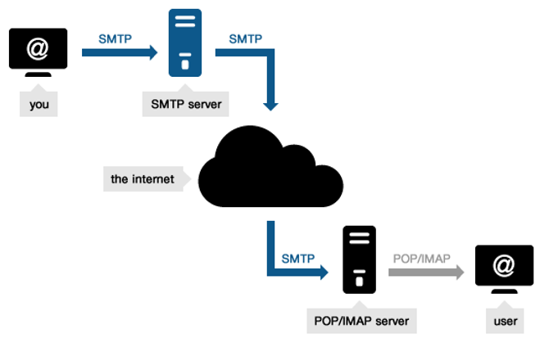
Hình 4.Giao thức SMTP
Giao thức HTTP (Hypertext Transfer Protocol): là giao thức được sử dụng để truyền tải tài liệu siêu văn bản (chẳng hạn như các trang web) qua mạng Internet. HTTP hoạt động theo mô hình yêu cầu-phản hồi (request-response), trong đó client (thường là trình duyệt web) gửi yêu cầu đến máy chủ, và máy chủ phản hồi lại bằng nội dung tài liệu (ví dụ: HTML, hình ảnh, video).
- Các ứng dụng hỗ trợ HTTP phổ biến bao gồm:
- Trình duyệt web: Google Chrome, Firefox, Microsoft Edge, Safari
- Ứng dụng di động: Hầu hết các ứng dụng có chức năng tải dữ liệu từ web
- Các dịch vụ API: Sử dụng HTTP để giao tiếp và trao đổi dữ liệu giữa các máy chủ
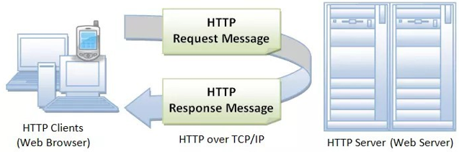
Hình 5.Giao thức HTTP
  - Sơ lược Java
1.4.1. Giới thiệu chung về ngôn ngữ Java
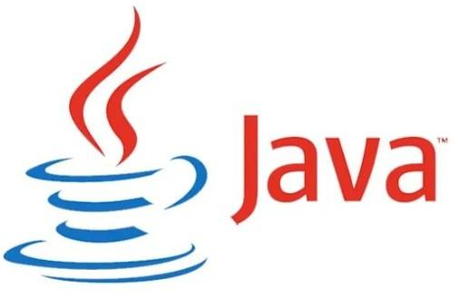
Hình 6.Ngôn ngữ Java
Java là một ngôn ngữ lập trình được sử dụng rộng rãi để viết mã cho các ứng dụng web. Ngôn ngữ này là lựa chọn phổ biến của các nhà phát triển trong hơn 2 thập niên. Hiện nay có hàng triệu ứng dụng Java đang được sử dụng. Java là một ngôn ngữ đa nền tảng, hướng đến đối tượng, lấy mạng làm trung tâm và có thể được sử dụng như một nền tảng. Đây là một ngôn ngữ lập trình nhanh, bảo mật, đáng tin cậy dùng để viết mã cho mọi thứ từ ứng dụng di động, phần mềm doanh nghiệp cho đến các ứng dụng dữ liệu lớn và công nghệ phía máy chủ.
Công dụng chính của Java: vì Java là một ngôn ngữ miễn phí và linh hoạt, nó có thể được dùng để phát triển các phần mềm cục bộ và phân tán. Một số công dụng phổ biến của Java bao gồm:
- Phát triển trò chơi: Nhiều trò chơi điện tử, trò chơi máy tính và di động nổi tiếng được phát triển bằng Java. Ngay cả những trò chơi hiện đại được tích hợp công nghệ tiên tiến như máy học hay thực tế ảo cũng được phát triển bằng công nghệ Java.
- Điện toán đám mây: Java thường được gọi là ngôn ngữ WORA (Viết một lần, chạy ở mọi nơi), khiến nó trở thành ngôn ngữ lý tưởng cho các ứng dụng phi tập trung dựa trên đám mây. Các nhà cung cấp đám mây chọn ngôn ngữ Java để chạy các chương trình trên nhiều nền tảng cơ sở khác nhau.
- Dữ liệu lớn: Java được dùng cho các công cụ xử lý dữ liệu có thể làm việc với những tập dữ liệu phức tạp và số lượng dữ liệu thời gian thực khổng lồ.
- Trí tuệ nhân tạo: Java là một trung tâm thư viện máy học đồ sộ. Sự ổn định và tốc độ của ngôn ngữ này rất lý tưởng cho việc phát triển ứng dụng trí tuệ nhân tạo như xử lý ngôn ngữ tự nhiên và deep learning.
- Internet vạn vật: Java đã được sử dụng cho các cảm biến chương trình và phần cứng trong thiết bị biên có thể kết nối một cách độc lập với Internet.
1.4.2. Ưu điểm và thế mạnh của Java trong lập trình mạng
- Đa nền tảng (Cross-Platform):
Mã nguồn Java được biên dịch thành bytecode và chạy trên JVM, cho phép ứng dụng hoạt động trên Windows, Linux, macOS mà không cần sửa đổi.
- Hỗ trợ mạnh mẽ cho lập trình mạng:
Java tích hợp sẵn thư viện java.net hỗ trợ các giao thức mạng như TCP, UDP, HTTP, IP, Socket, giúp việc xây dựng ứng dụng client-server trở nên dễ dàng và nhanh chóng.
- Xử lý đa luồng (Multithreading):
Java hỗ trợ lập trình đa luồng một cách trực tiếp, cho phép server phục vụ đồng thời nhiều client cùng lúc mà vẫn đảm bảo hiệu suất cao.
- Bảo mật tốt:
Với hệ thống quản lý bộ nhớ tự động (Garbage Collector) và mô hình sandbox an toàn, Java giảm thiểu rủi ro rò rỉ bộ nhớ, tấn công buffer overflow hoặc lỗi tràn bộ đệm.
- Cộng đồng lớn – thư viện phong phú:
Cộng đồng phát triển Java rất mạnh, tài liệu, ví dụ và framework hỗ trợ lập trình mạng (như Netty, Spring Socket, RMI, v.v.) rất nhiều, giúp người học dễ tra cứu và mở rộng.
- Dễ bảo trì và mở rộng:
Cấu trúc hướng đối tượng, phân lớp rõ ràng, dễ thêm tính năng hoặc chỉnh sửa khi cần nâng cấp hệ thống.
1.4.3. Các thư viện và công nghệ sử dụng trong đồ án
Để xây dựng ứng dụng nhắn tin sử dụng TCP và UDP, đồ án này sử dụng các thành phần chính trong Java SE (Standard Edition):
a) Gói java.net
Cung cấp các lớp phục vụ cho việc lập trình mạng, cụ thể:
Socket: Tạo kết nối TCP giữa client và server.
- ServerSocket: Dùng ở phía server để lắng nghe và chấp nhận kết nối từ client.
- DatagramSocket và DatagramPacket: Dùng để gửi và nhận gói tin UDP.
- InetAddress: Đại diện cho địa chỉ IP, giúp xác định vị trí của client/server trong mạng.
b) Gói java.io
Cung cấp các lớp nhập xuất dữ liệu (I/O stream), được dùng để gửi và nhận tin nhắn giữa các client thông qua socket, ví dụ:
- InputStream, OutputStream
- BufferedReader, PrintWriter
- ObjectInputStream, ObjectOutputStream (truyền đối tượng qua mạng)
c) Gói java.util.concurrent
Hỗ trợ đa luồng (multithreading), giúp server có thể xử lý đồng thời nhiều kết nối từ các client mà không bị nghẽn.
Ví dụ sử dụng:
- Thread, Runnabl
- ExecutorService, ThreadPoolExecutor
d) Gói javax.swing
Được dùng để xây dựng giao diện ứng dụng nhắn tin gồm:
- Cửa sổ đăng nhập
- Danh sách người dùng
- Khung trò chuyện (chat box)
- Các nút gửi tin nhắn, trạng thái kết nối, v.v.
e) Thư viện ngoài
mysql-connector-j-8.x.x.jar: hỗ trợ kết nối giữa Java và cơ sở dữ liệu MySQL.
gson.jar: dùng để chuyển đổi dữ liệu sang dạng JSON khi trao đổi tin nhắn (nếu áp dụng).
1.4.4. Lý do chọn Java làm công nghệ thực hiện
- Việc lựa chọn Java là công nghệ chính trong đồ án xuất phát từ các lý do sau:
- Java có thư viện mạng mạnh và dễ dùng, giúp dễ dàng triển khai các giao thức TCP/UDP.
- Cú pháp rõ ràng, phù hợp cho sinh viên học lập trình mạng.
- Hỗ trợ đa luồng tốt, giúp server xử lý nhiều client cùng lúc.
- Có thể kết nối dễ dàng với cơ sở dữ liệu MySQL, phục vụ lưu trữ thông tin tài khoản, tin nhắn.
- Dễ dàng mở rộng sang ứng dụng chat có GUI hoặc chạy đa nền tảng trong tương lai.
  - Sơ lược về hệ quản trị cơ sở dữ liệu
MySQL là một hệ quản trị cơ sở dữ liệu quan hệ (RDBMS - Relational Database Management System) mã nguồn mở được sử dụng phổ biến hiện nay. MySQL cho phép người dùng lưu trữ, truy xuất và xử lý dữ liệu thông qua ngôn ngữ truy vấn SQL (Structured Query Language)
- Đặc điểm nổi bật của MySQL:
- Là phần mềm miễn phí và mã nguồn mở, dễ cài đặt và sử dụng.
- Hiệu năng cao, tốc độ truy xuất nhanh, phù hợp cho các ứng dụng có lượng dữ liệu lớn hoặc yêu cầu xử lý thời gian thực.
- Tính bảo mật cao thông qua cơ chế phân quyền người dùng và mã hóa dữ liệu.
- Tương thích tốt với ngôn ngữ Java thông qua giao diện lập trình JDBC (Java Database Connectivity).
- Hỗ trợ hoạt động trên nhiều hệ điều hành như Windows, Linux, macOS.
- Trong đề tài “sử dụng giao thức TCP và UDP kết hợp mô hình Client – Server để xây dựng ứng dụng nhắn tin”, MySQL được sử dụng làm hệ quản trị cơ sở dữ liệu chính để:
- Lưu trữ thông tin tài khoản người dùng như tên đăng nhập, mật khẩu, trạng thái hoạt động (online/offline).
- Lưu trữ nội dung tin nhắn giữa các client.
- Quản lý danh sách bạn bè và lịch sử trò chuyện (nếu mở rộng hệ thống).
- Ví dụ về cấu trúc cơ sở dữ liệu:
- Bảng users: gồm các trường id, username, password, status.
- Bảng messages: gồm các trường id, sender, receiver, content, timestamp.
- Kết nối MySQL trong Java thông qua JDBC:
- JDBC cho phép chương trình Java thực hiện các thao tác với cơ sở dữ liệu như kết nối, truy vấn, thêm, sửa, xóa dữ liệu. Một ví dụ kết nối cơ bản như sau:
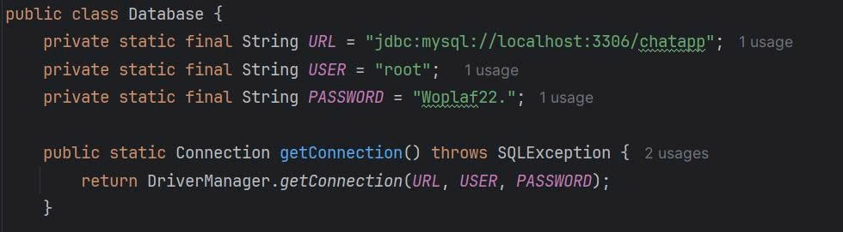
Hình 7.Kết nối cơ bản cơ sở dữ liệu
Khi kết hợp Java Socket và MySQL, hệ thống có thể vừa gửi – nhận dữ liệu thời gian thực thông qua giao thức TCP/UDP, vừa lưu trữ thông tin lâu dài trong cơ sở dữ liệu, đảm bảo tính toàn vẹn và an toàn của dữ liệu.
  - Tổng kết chương 1
Trong chương 1, đồ án đã trình bày những cơ sở lý thuyết nền tảng liên quan đến lập trình mạng và công nghệ được sử dụng trong quá trình xây dựng ứng dụng nhắn tin.
Cụ thể, chương đã giới thiệu tổng quan về lập trình mạng (LTM), các mô hình ứng dụng mạng phổ biến, cùng với các giao thức truyền thông TCP và UDP — là hai giao thức quan trọng được lựa chọn để hiện thực chức năng giao tiếp giữa các client và server.
Bên cạnh đó, chương cũng đã giới thiệu về ngôn ngữ lập trình Java, các ưu điểm và thư viện hỗ trợ lập trình mạng (như java.net và java.io), cùng hệ quản trị cơ sở dữ liệu MySQL – nơi lưu trữ thông tin người dùng và tin nhắn trong hệ thống.
Những kiến thức cơ sở lý thuyết trong chương 1 là nền tảng quan trọng giúp định hướng cho quá trình phân tích, thiết kế và xây dựng hệ thống ở các chương tiếp theo.

CHƯƠNG 2. PHÂN TÍCH THIẾT KẾ HỆ THỐNG
- Giới thiệu sơ lược về bài toán cần giải quyết
Trong thời đại chuyển đổi số hiện nay, các ứng dụng giao tiếp trực tuyến đóng vai trò vô cùng quan trọng trong mọi lĩnh vực, từ học tập, làm việc nhóm, trao đổi thông tin, cho đến dịch vụ khách hàng và quản lý doanh nghiệp.
Các nền tảng phổ biến như Messenger, Zalo, Telegram, Slack hay Discord đều hoạt động dựa trên nguyên lý cơ bản của lập trình mạng – đó là sự giao tiếp giữa các tiến trình thông qua mô hình Client – Server.
Trong quá trình học tập môn Lập trình mạng, nhóm tác giả nhận thấy rằng việc hiểu rõ cách thức hai máy tính giao tiếp với nhau thông qua các giao thức truyền thông như TCP và UDP là rất quan trọng để nắm bắt bản chất của các hệ thống mạng.
Vì vậy, đề tài “Sử dụng giao thức TCP và UDP kết hợp mô hình Client - Server để xây dựng ứng dụng nhắn tin bằng Java” được lựa chọn nhằm ứng dụng kiến thức lý thuyết vào thực hành thực tế, đồng thời tạo ra một phần mềm có tính ứng dụng cao. Vậy vấn đề đặt ra
- Một ứng dụng nhắn tin cơ bản cần giải quyết các vấn đề chính sau:
- Làm thế nào để hai hoặc nhiều người dùng có thể gửi và nhận tin nhắn qua mạng một cách ổn định, nhanh và bảo mật.
- Làm sao để server có thể phục vụ nhiều client cùng lúc mà không gây nghẽn hoặc xung đột dữ liệu.
- Cần lựa chọn giao thức truyền thông phù hợp: TCP đảm bảo độ tin cậy, UDP đảm bảo tốc độ.
- Tổ chức luồng xử lý và dữ liệu hợp lý giữa client – server, đảm bảo khả năng mở rộng và bảo trì sau này.
Mục tiêu của bài toán
Mục tiêu chính của đề tài là xây dựng thành công một ứng dụng nhắn tin đơn giản, hoạt động ổn định trên mạng LAN hoặc Internet, sử dụng Java làm ngôn ngữ lập trình và kết hợp cả hai giao thức TCP, UDP để đạt được hiệu suất tối ưu. Cụ thể:
- Xây dựng mô hình Client – Server có khả năng xử lý đồng thời nhiều kết nối.
- Sử dụng TCP để truyền tin nhắn, đăng nhập, đồng bộ hóa dữ liệu đảm bảo không mất gói.
- Sử dụng UDP cho các chức năng truyền nhanh như cập nhật trạng thái online/offline hoặc broadcast tin tức.
- Cung cấp giao diện thân thiện, giúp người dùng dễ dàng thao tác gửi – nhận tin nhắn.
- Có khả năng mở rộng thêm các tính năng nâng cao trong tương lai như chat nhóm, gửi file, hoặc gọi thoại.
Mô tả bài toán và phạm vi thực hiện
Ứng dụng được chia làm hai phần chính:
- Phần Server:
- Là trung tâm của hệ thống, chịu trách nhiệm:
- Lắng nghe kết nối từ nhiều client.
- Xử lý và định tuyến tin nhắn giữa các người dùng.
- Quản lý danh sách người dùng, trạng thái hoạt động (online/offline).
- Ghi nhận và lưu trữ lịch sử tin nhắn (nếu có sử dụng cơ sở dữ liệu).
- Phần Client:
- Là chương trình được cài đặt trên máy người dùng, cho phép:
- Đăng nhập, gửi và nhận tin nhắn với người khác.
- Quan sát trạng thái của bạn bè (đang hoạt động, ngoại tuyến).
- Hiển thị danh sách người dùng trong hệ thống.
- Có thể mở nhiều phiên làm việc song song.
- Đề tài tập trung chủ yếu vào truyền thông hai chiều, đảm bảo độ tin cậy và thời gian phản hồi nhanh giữa các thiết bị.
Các chức năng chính của hệ thống
- Đăng nhập / Đăng ký người dùng:
- Cho phép người dùng tạo tài khoản mới hoặc đăng nhập bằng thông tin có sẵn.
- Server kiểm tra, xác thực và phản hồi kết quả đăng nhập.
- Hiển thị danh sách người dùng đang trực tuyến:
- Server quản lý danh sách toàn bộ client đang kết nối.
- UDP được dùng để cập nhật trạng thái nhanh khi có thay đổi.
2. Nhắn tin cá nhân:
- Client gửi tin nhắn văn bản đến server thông qua TCP.
- Server định tuyến và gửi tin đến người nhận tương ứng.
3. Nhắn tin nhóm (mở rộng):
- Cho phép nhiều người cùng tham gia một phòng chat chung.
- Server chịu trách nhiệm phát tin nhắn đến tất cả thành viên trong nhóm.
4.Thông báo trạng thái người dùng:
- Khi người dùng đăng nhập hoặc thoát, server thông báo cho các client khác bằng UDP.
5.Lưu trữ dữ liệu:
- Thông tin người dùng và tin nhắn được lưu vào cơ sở dữ liệu MySQL.
Ý nghĩa và giá trị thực tiễn
- Việc xây dựng ứng dụng nhắn tin giúp sinh viên:
- Hiểu rõ quy trình giao tiếp giữa các tiến trình qua mạng bằng TCP/UDP.
- Rèn luyện kỹ năng lập trình socket, quản lý đa luồng và xử lý song song trong Java.
- Nâng cao khả năng phân tích, thiết kế và triển khai ứng dụng mạng thực tế.
- Mở rộng tư duy lập trình hướng hệ thống – nền tảng cho việc học các công nghệ như WebSocket, REST API hay IoT sau này.
Về mặt ứng dụng thực tế, hệ thống này có thể được sử dụng trong:
- Giao tiếp nội bộ giữa các máy tính trong mạng LAN của trường học, doanh nghiệp nhỏ.
- Là nền tảng cơ bản để phát triển các phần mềm chat, thông báo hoặc giám sát hệ thống.
- Phân tích thiết kế hệ thống
    - Các yêu cầu chức năng
      - Các tác nhân
Bảng 1: Các tác nhân
Actor | Vai trò
Server | Máy chủ trung tâm chịu trách nhiệm xử lý và quản lý toàn bộ hoạt động của hệ thống. Server lưu trữ dữ liệu người dùng, danh sách bạn bè, nhóm chat, lịch sử tin nhắn, file/ảnh, và điều phối toàn bộ việc truyền – nhận tin nhắn giữa các client. Server cũng quản lý xác thực người dùng, trạng thái trực tuyến và xử lý các yêu cầu gọi thoại.
Client (Người dùng) | Thiết bị của người dùng (PC, laptop) chạy ứng dụng chat. Client gửi yêu cầu đến server như đăng nhập, gửi tin nhắn, tải hình ảnh, tạo nhóm, gửi file, thực hiện gọi thoại,… Client chỉ đóng vai trò giao diện và truyền dữ liệu, còn toàn bộ xử lý logic, lưu trữ và điều phối đều nằm ở phía server.
      - Bảng ánh xạ Use Case và tác nhân
Bảng 2: Bảng ánh xạ Use Case và tác nhân
STT | Mã UC | Tên UC | Người dùng
1 | UC01 | Đăng ký tài khoản mới | X
2 | UC02 | Đăng nhập hệ thống | X
3 | UC05 | Đăng xuất | X
4 | UC03 | Tìm kiếm người dùng bằng số điện thoại | X
5 | UC04 | Cập nhật thông tin cá nhân | X
6 | UC06 | Nhắn tin riêng (1-1) | X
7 | UC07 | Gửi ảnh/video | X
8 | UC08 | Gửi file | X
9 | UC09 | Gọi điện(Voice/Video) | X
10 | UC10 | Tạo nhóm chat | X
11 | UC11 | Nhắn tin nhóm | X
12 | UC12 | Tham gia nhóm chat | X
13 | UC13 | Rời nhóm chat | X
14 | UC14 | Xem danh sách bạn bè | X
      - Phân tích Use Case
Bảng 3: UC01. Đăng kí tài khoản mới
Use Case Id | UC01
Use Case | Đăng ký tài khoản mới
Short Description | Người dùng có thể tạo một tài khoản mới bằng cách nhập họ tên, email, mật khẩu và xác nhận qua mã OTP gửi về email.
Actors | Client
Pre-conditions | Hệ thống chưa có tài khoản trùng email.  Người dùng chưa đăng ký.
Post-conditions | Tài khoản được tạo và xác minh thành công.  Người dùng được chuyển đến màn hình đăng nhập hoặc giao diện chính.

Action of actor | System
1. Chọn chức năng “Đăng ký”. | 2. Hiển thị form đăng ký với các trường nhập: Sđt, mật khẩu, xác nhận mật khẩu.
3. Nhập thông tin cá nhân( sđt, mật khẩu, xác nhận mật khẩu)
4. Nhấn nút “Đăng ký”. | 5. Hệ thống kiểm tra dữ liệu  - Nếu dữ liệu không hợp lệ(ví dụ: Sai hoặc đã tồn tại email, mật khẩu xác nhận không trùng khớp) thông báo lỗi và yêu cầu nhập lại.  - Nếu dữ liệu hợp lệ, gửi OTP qua email xác nhận.
6. Nhập mã OTP từ Email đã nhận. | 7. Hệ thống xác minh mã OTP:  - Nếu sai, hiển thị lỗi và yêu cầu nhập lại.  - Nếu đúng, lưu thông tin tài khoản vào hệ thống.
 | 8. Hiển thị thông báo “Đăng ký thành công”, chuyển đến màn hình chính.

Bảng 4: UC02. Đăng nhập hệ thống
Use Case Id | UC02
Use Case | Đăng nhập hệ thống
Short Description | Người dùng có thể đăng nhập vào hệ thống với sđt và mật khẩu
Actors | Client
Pre-conditions | Người dùng đã có tài khoản trong hệ thống và chưa đăng nhập.
Post-conditions | Đăng nhập thành công, truy cập giao diện chính.

Action of actor | System
1. Chọn chức năng “Đăng nhập”. | 2. Hiển thị form đăng nhập với trường sđt và mật khẩu
3. Nhập thông tin tài khoản (sđt, mật khẩu).
4. Nhấn nút “Đăng nhập”. | 5. Hệ thống kiểm tra thông tin tài khoản:  - Nếu không hợp lệ, hiển thị thông báo lỗi.  - Nếu hợp lệ, chuyển đến trang tương ứng.

Bảng 5: UC03. Đăng xuất
Use Case Id | UC03
Use Case | Đăng xuất
Short Description | Kết thúc phiên đăng nhập của người dùng.
Actors | Client
Pre-conditions | Đã đăng nhập.
Post-conditions | Phiên bị hủy, người dùng trở về màn hình chào.

Action of actor | System
1. Chọn chức năng đăng xuất | 2. Hệ thống xóa token, xóa cache, trở lại màn hình chính.

Bảng 6: UC04. Tìm kiếm người dùng
Use Case Id | UC04
Use Case | Tìm kiếm người dùng
Short Description | Người dùng tìm người khác bằng số điện thoại.
Actors | Client
Pre-conditions | Đăng nhập thành công.
Post-conditions | Danh sách kết quả hiển thị.

Action of actor | System
1. Nhập số điện thoại cần tìm. | 2. Truy vấn CSDL người dùng → trả kết quả tương ứng.

Bảng 7: UC05. Cập nhật thông tin cá nhân
Use Case Id | UC05
Use Case | Cập nhật thông tin cá nhân
Short Description | Người dùng cập nhật tên, ảnh, trạng thái…
Actors | Client
Pre-conditions | Đã đăng nhập.
Post-conditions | Thông tin được cập nhật trong hệ thống.

Action of actor | System
1. Mở “Hồ sơ cá nhân”. | 2. Hiển thị form chỉnh sửa.
3. Thay đổi thông tin → nhấn “Lưu”. | 4. Lưu dữ liệu mới vào CSDL.

Bảng 8: UC06. Nhắn tin riêng
Use Case Id | UC06
Use Case | Nhắn tin riêng
Short Description | Hai người dùng nhắn tin trực tiếp.
Actors | Client
Pre-conditions | Cả hai đã kết bạn.
Post-conditions | Tin nhắn được lưu và hiển thị.

Action of actor | System
1. Mở khung chat cá nhân và chọn người muốn nhắn tin. | 2. Lấy lịch sử tin nhắn.
3. Nhập tin nhắn cần gửi rồi chọn nút “Gửi tin nhắn”. | 4. Server nhận, lưu DB, gửi socket realtime.

Bảng 9: UC07. Gửi ảnh/ video
Use Case Id | UC07
Use Case | Gửi ảnh/ video
Short Description | Gửi ảnh trong cuộc trò chuyện.
Actors | Client
Pre-conditions | Đã có kết nối mạng.
Post-conditions | Ảnh/ video hiển thị ở cả hai bên.

Action of actor | System
1. Nhấn biểu tượng ảnh/video. | 2. Mở thư viện chọn ảnh/ video.
3. Chọn ảnh/video → gửi. | 4. Upload ảnh/ video, lưu URL → hiển thị.

Bảng 10: UC08. Gửi file
Use Case Id | UC08
Use Case | Gửi file
Short Description | Gửi tệp tin trong chat.
Actors | Client
Pre-conditions | Có kết nối Internet.
Post-conditions | File được chia sẻ thành công.

Action of actor | System
1. Nhấn biểu tượng file. | 2. Hiển thị chọn file.
3. Chọn file → gửi. | 4. Upload file lên server → hiển thị.

Bảng 11: UC09. Gọi điện (Voice/Video)
Use Case Id | UC09
Use Case | Gọi điện (Voice/Video)
Short Description | Thực hiện cuộc gọi âm thanh hoặc video.
Actors | Client
Pre-conditions | Cho phép truy cập mic/camera.
Post-conditions | Cuộc gọi được kết nối hoặc kết thúc.

Action of actor | System
1. Chọn người muốn gọi hoặc nhóm muốn gọi và nhấn “Gọi” | 2. Gửi yêu cầu tới người nhận.
3. Người nhận chấp nhận. | 4. Thiết lập kết nối qua UDP.

Bảng 12: UC10. Tạo nhóm chat
Use Case Id | UC10
Use Case | Tạo nhóm chat
Short Description | Người dùng tạo nhóm mới với nhiều thành viên.
Actors | Client
Pre-conditions | Đã đăng nhập.
Post-conditions | Nhóm được lưu trên server.

Action of actor | System
1. Chọn “Tạo nhóm mới”. | 2. Hiển thị form tạo nhóm.
3. Nhập tên nhóm, chọn thành viên. | 4. Lưu nhóm.

Bảng 13: UC11. Nhắn tin nhóm
Use Case Id | UC11
Use Case | Nhắn tin nhóm
Short Description | Gửi tin nhắn trong nhóm chat.
Actors | Client
Pre-conditions | Là thành viên nhóm.
Post-conditions | Tin nhắn hiển thị với toàn bộ thành viên.

Action of actor | System
1. Chọn vào nhóm cần nhắn tin
Gửi tin nhắn trong nhóm.
- Nhập nội dung cần nhắn vầ bấm nút “gởi tinh nhắn” | 3. Lưu vào DB, broadcast tới các thành viên.

Bảng 14: UC12. Tham gia nhóm
Use Case Id | UC12
Use Case | Tham gia nhóm
Short Description | Người dùng tham gia nhóm qua lời mời hoặc link.
Actors | Client
Pre-conditions | Nhóm còn hoạt động.
Post-conditions | Người dùng trở thành thành viên nhóm.

Action of actor | System
1. Nhấp vào link mời. | 2. Server kiểm tra quyền truy cập.
3. Xác nhận tham gia. | 4. Thêm người dùng vào danh sách thành viên.

Bảng 15: UC13. Rời nhóm
Use Case Id | UC13
Use Case | Rời nhóm
Short Description | Thành viên rời nhóm
Actors | Client
Pre-conditions | Là thành viên nhóm.
Post-conditions | Người dùng rời khỏi nhóm hoặc nhóm bị xóa.

Action of actor | System
1. Chọn nhóm cần rời Chọn “Rời nhóm”.
2. Chọn “Rời nhóm” hoặc “Xóa nhóm”. | 3. Cập nhật DB, thông báo rời nhóm thành công.

Bảng 16: UC14. Quản lý bạn bè
Use Case Id | UC14
Use Case | Quản lý bạn bè
Short Description | Người dùng xem danh sách bạn bè.
Actors | Client.
Pre-conditions | Đã đăng nhập.
Post-conditions | Xem danh sách bạn bè.

Action of actor | System
1. Mở tab “Bạn bè”. | 2. Truy vấn danh sách bạn bè từ DB.
      - Biểu đồ Usecase
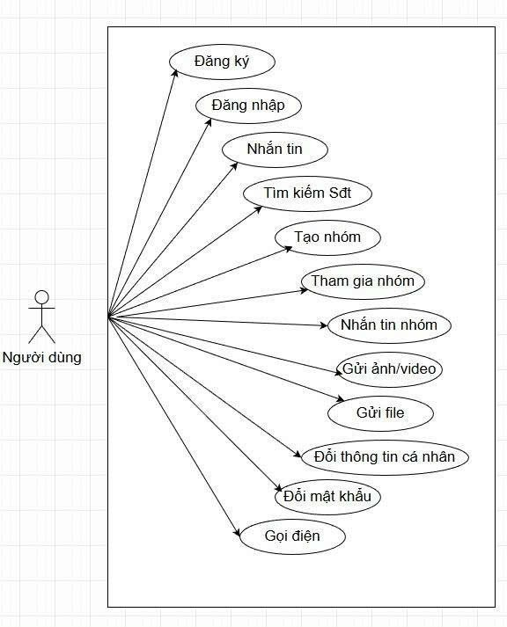
Hình 8.Biểu đồ Usecase
    - Class diagram
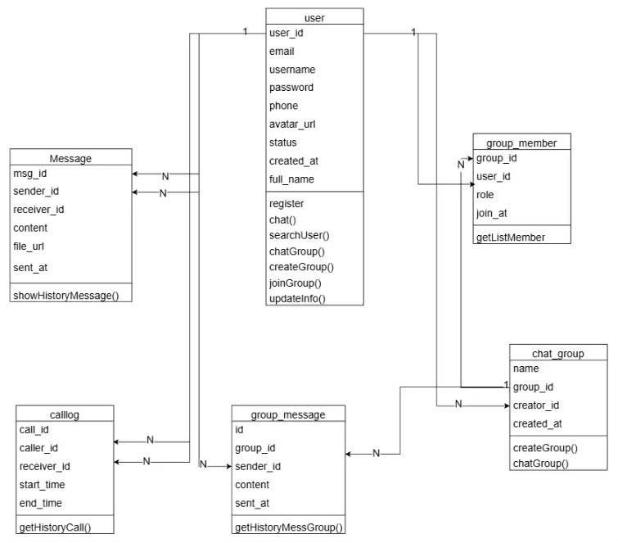
Hình 9.Classdiagram
    - Activity diagram
      - Đăng ký tài khoản mới
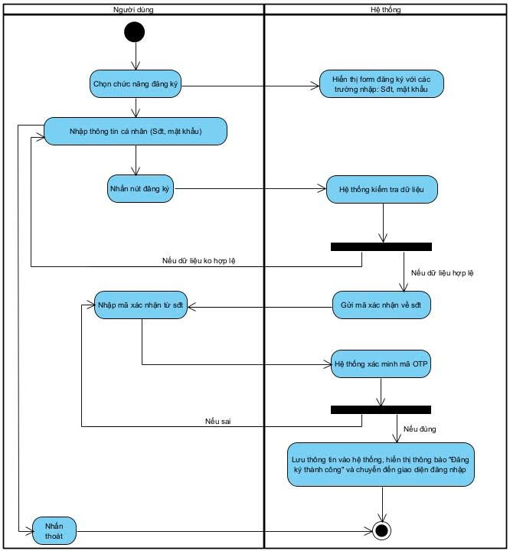
Hình 10.Đăng ký tài khoản mới

      - Đăng nhập hệ thống
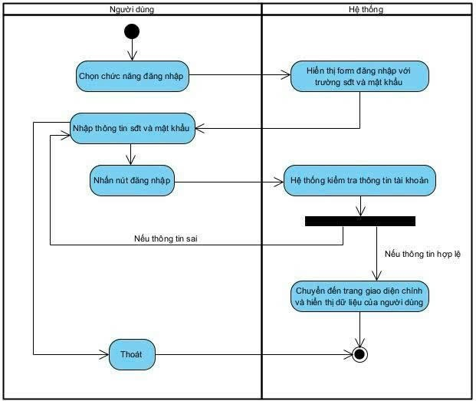
Hình 11.Đăng nhập hệ thống
      - Đăng xuất
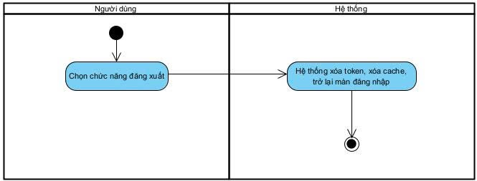
Hình 12.Đăng xuất
      - Tìm kiếm người dùng bằng số điện thoại
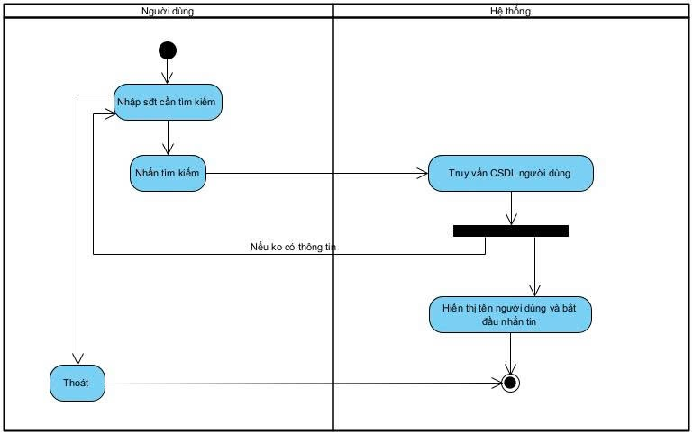
Hình 13.Tìm kiếm người dùng bằng số điện thoại
      - Cập nhật thông tin cá nhân
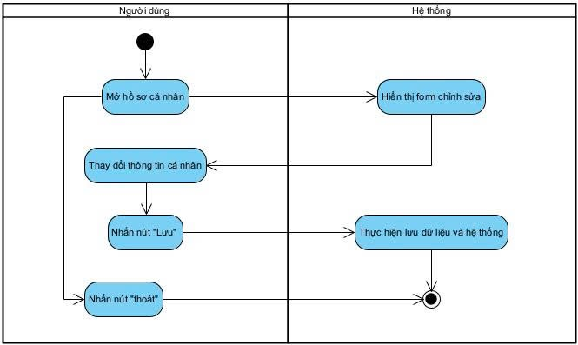
Hình 14.Cập nhật thông tin cá nhân
      - Nhắn tin riêng (1-1)
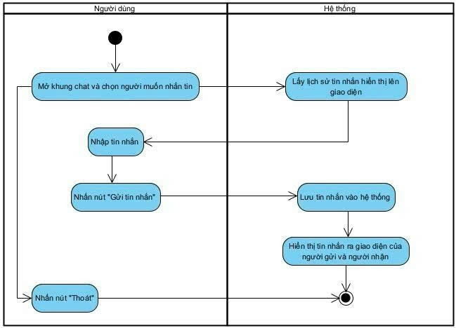
Hình 15.Nhắn tin riêng (1-1)
      - Gửi ảnh/video
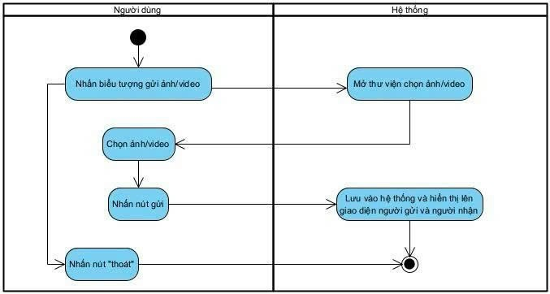
Hình 16.Gửi ảnh/video
      - Gửi file
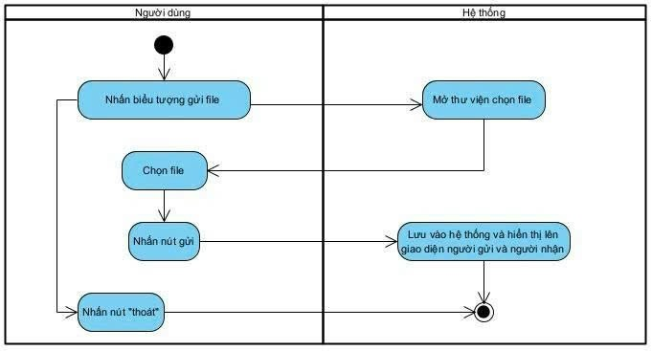
Hình 17.Gửi file
      - Gọi điện
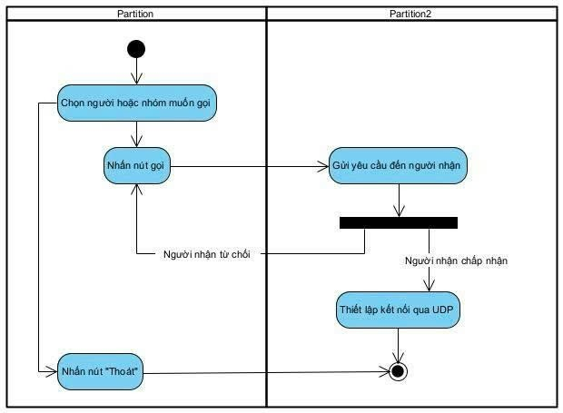
Hình 18.Gọi điện
      - Tạo nhóm chat
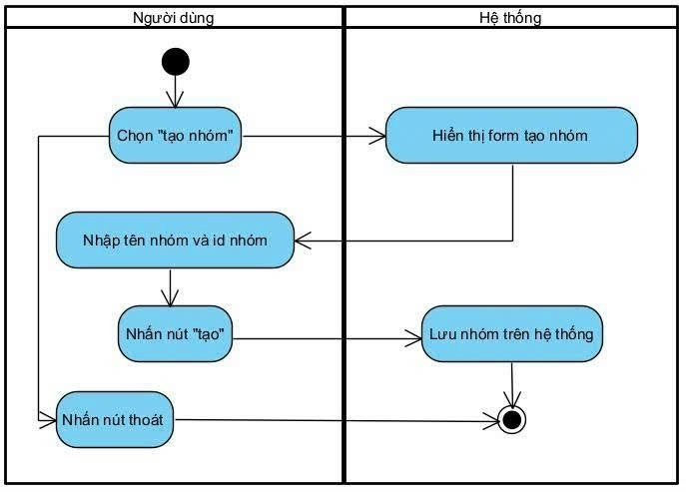
Hình 19.Tạo nhóm chat
      - Nhắn tin nhóm chat
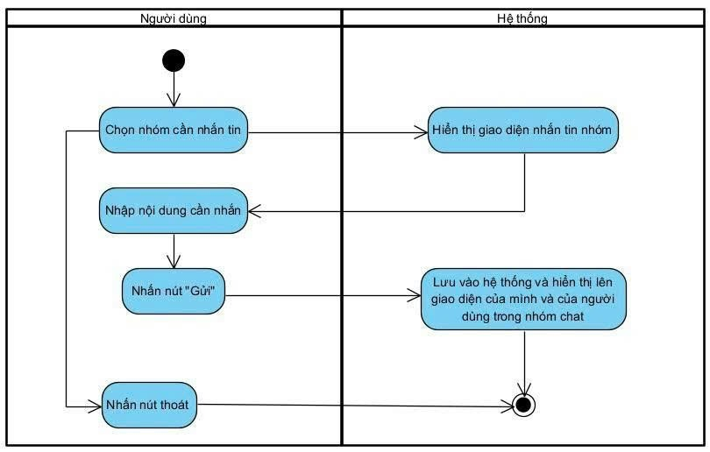
Hình 20.Nhắn tin nhóm chat
      - Tham gia nhóm chat
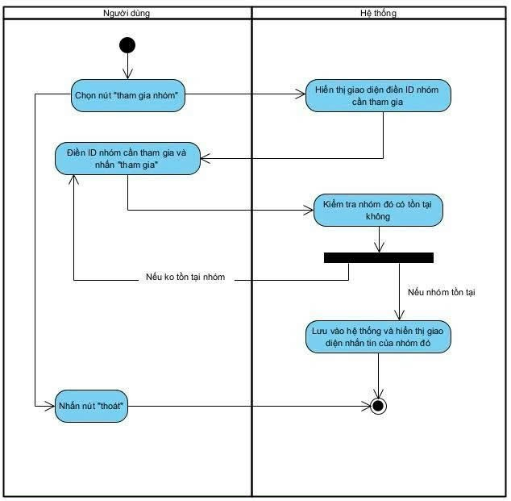
Hình 21.Tham gia nhóm chat
      - Rời nhóm chat
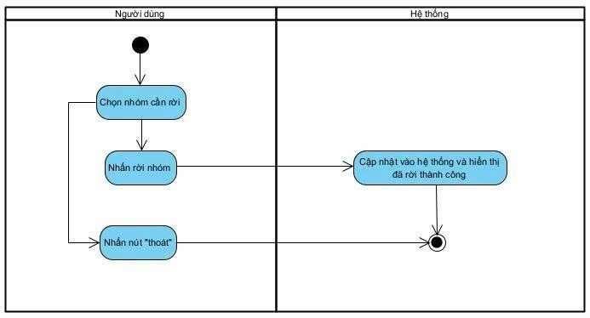
Hình 22.Rời nhóm chat
      - Xem danh sách bạn bè
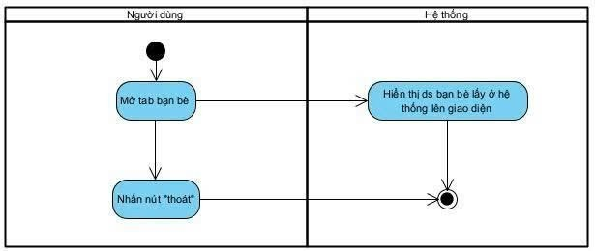
Hình 23.Xem danh sách bạn bè
    - Sequence diagram
      - Đăng ký tài khoản mới
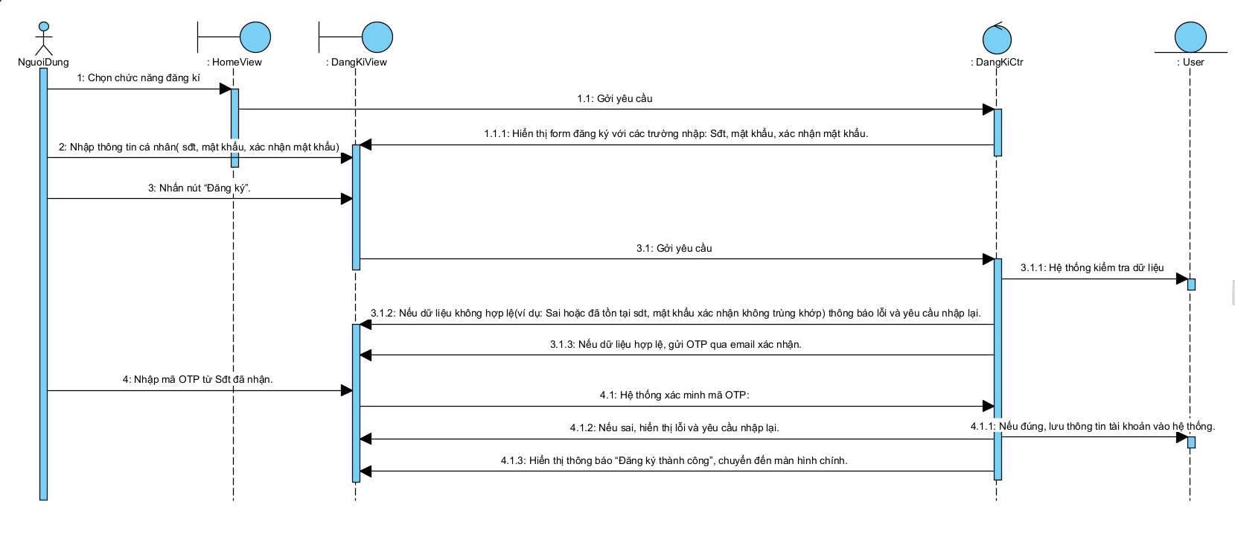
Hình 24.Đăng ký tài khoản mới
      - Đăng nhập hệ thống
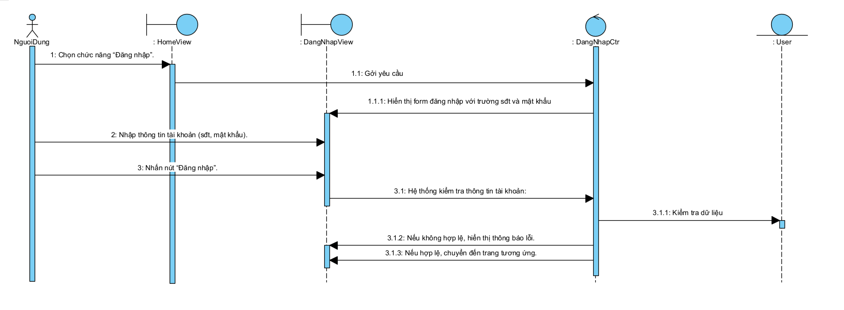
Hình 25.Đăng nhập hệ thống
      - Đăng xuất
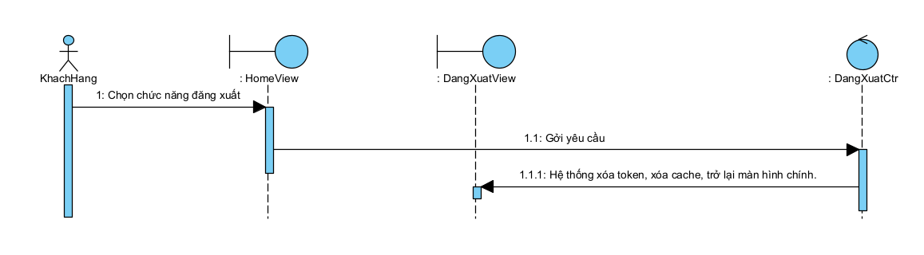
Hình 26.Đăng xuất
      - Tìm kiếm người dùng bằng số điện thoại
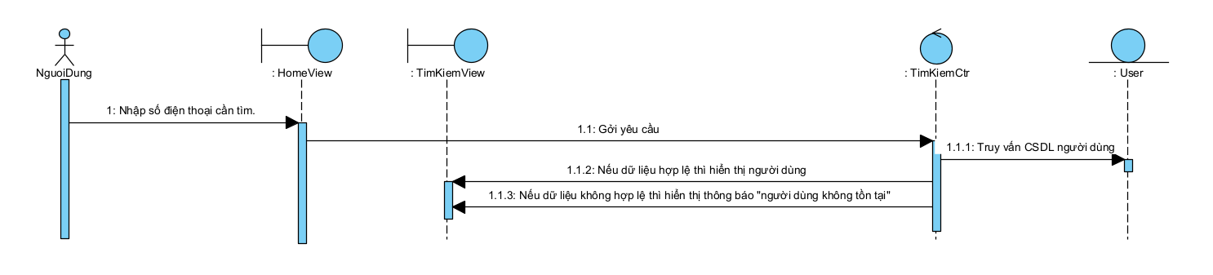
Hình 27.Tìm kiếm người dùng bằng số điện thoại
      - Cập nhật thông tin cá nhân
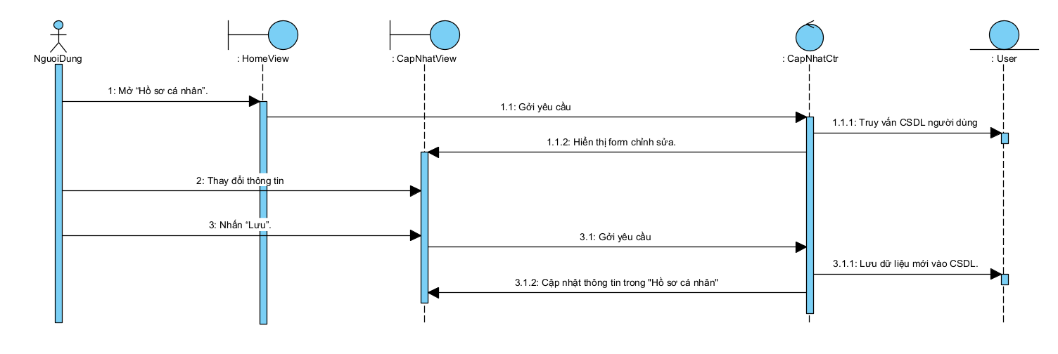
Hình 28.Cập nhật thông tin cá nhân
      - Nhắn tin riêng (1-1)
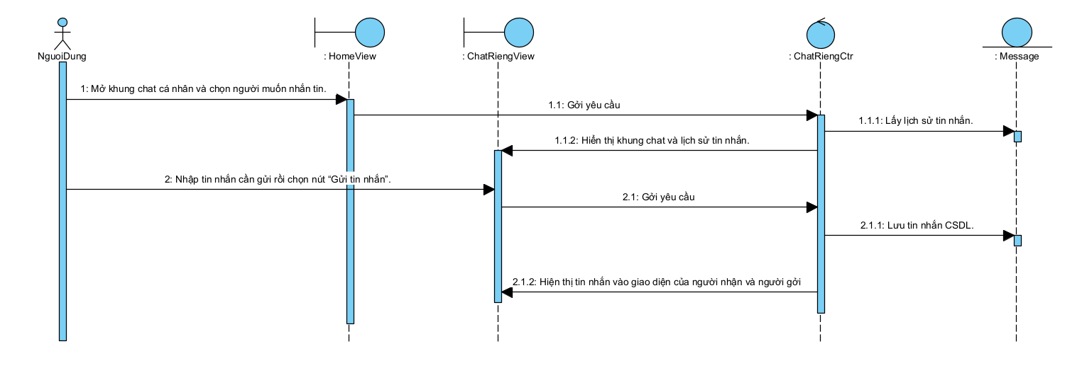
Hình 29.Nhắn tin riêng (1-1)
      - Gửi ảnh/video
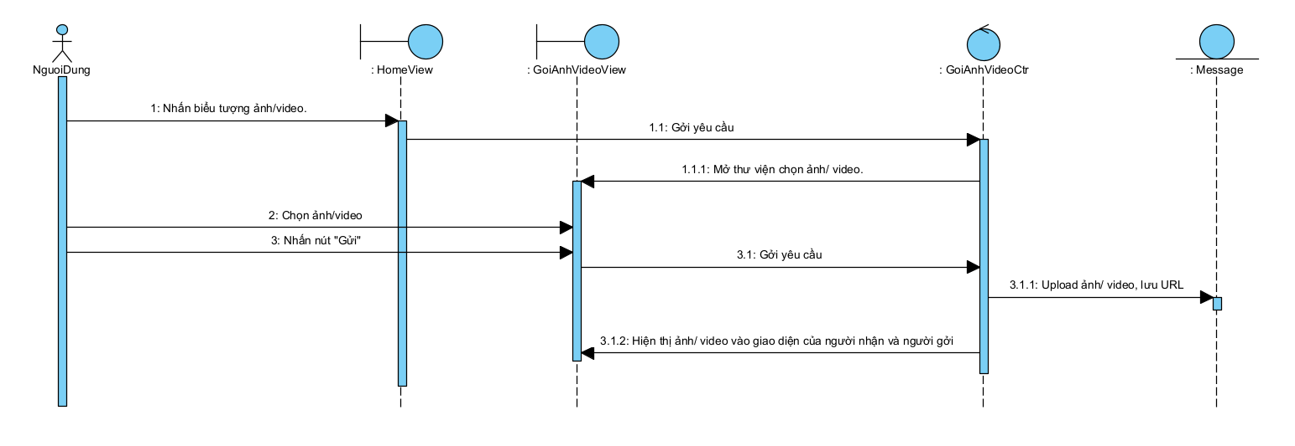
Hình 30.Gửi ảnh/video
      - Gửi file
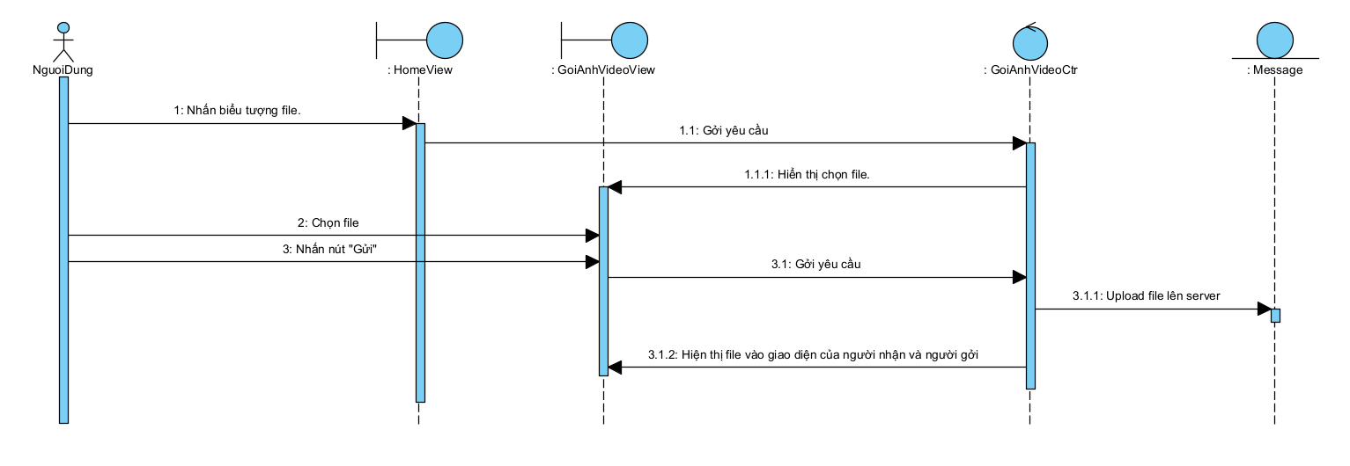
Hình 31.Gửi file
      - Gọi điện
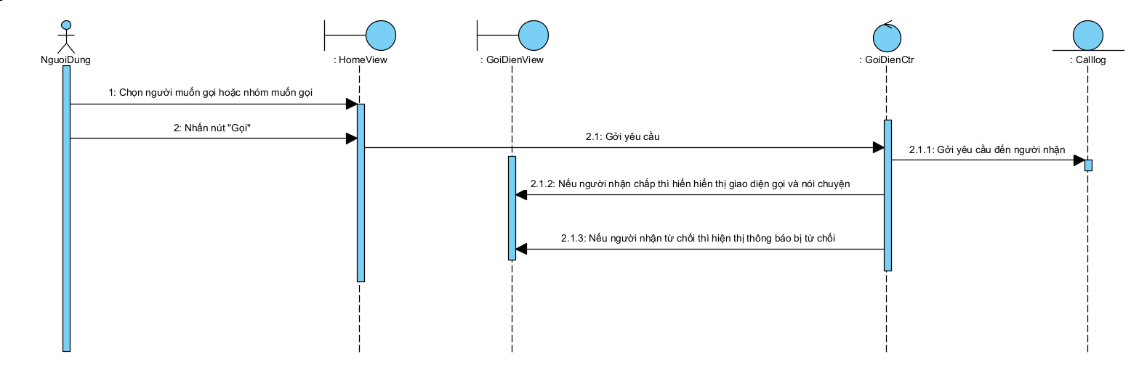
Hình 32.Gọi điện
      - Tạo nhóm chat
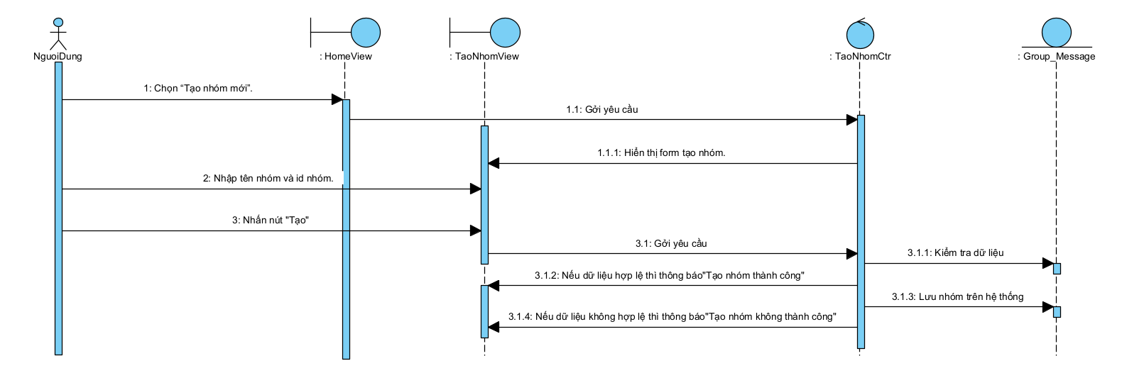
Hình 33.Tạo nhóm chat
      - Nhắn tin nhóm chat
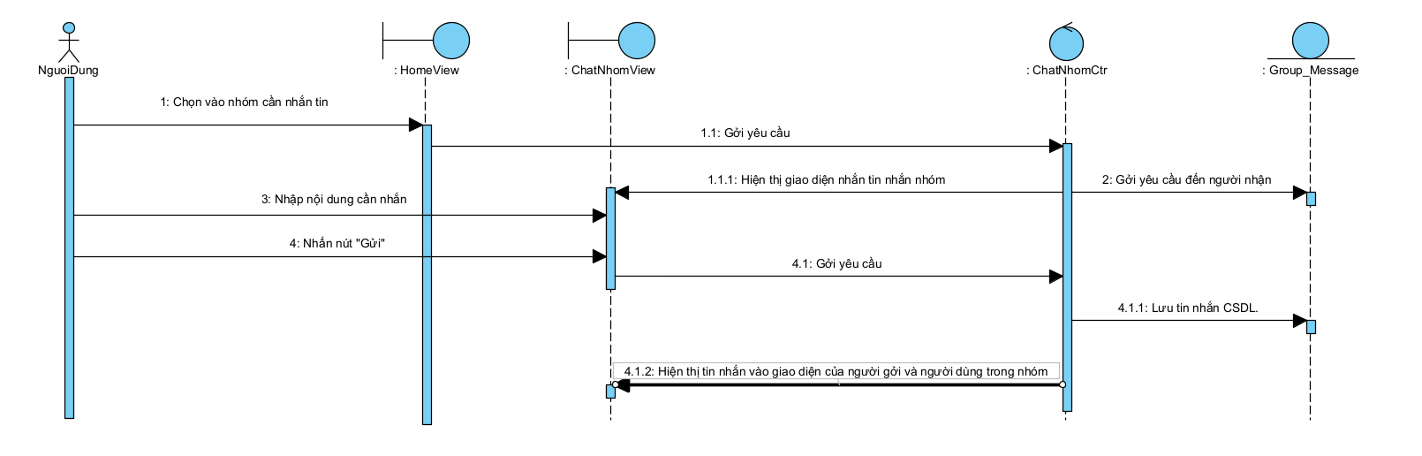
Hình 34.Nhắn tin nhóm chat
      - Tham gia nhóm chat
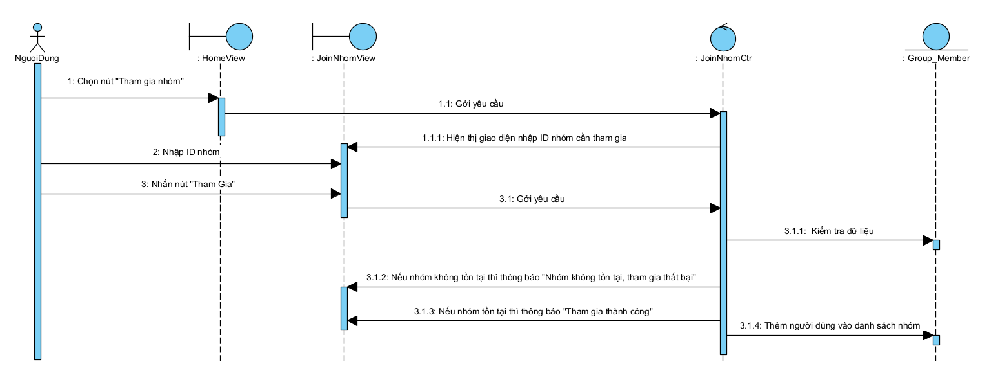
Hình 35.Tham gia nhóm chat
      - Rời nhóm chat
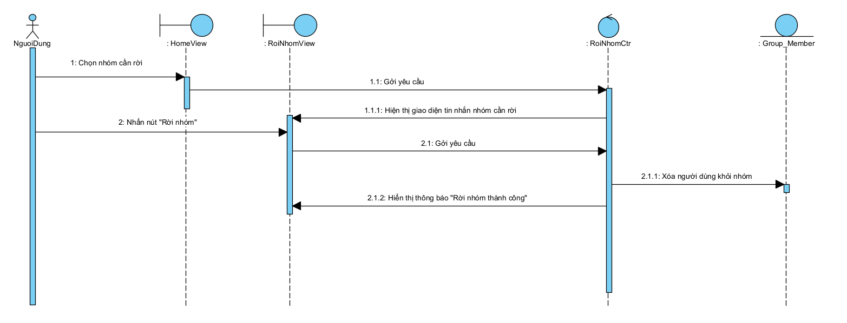
Hình 36.Rời nhóm chat
      - Xem danh sách bạn bè
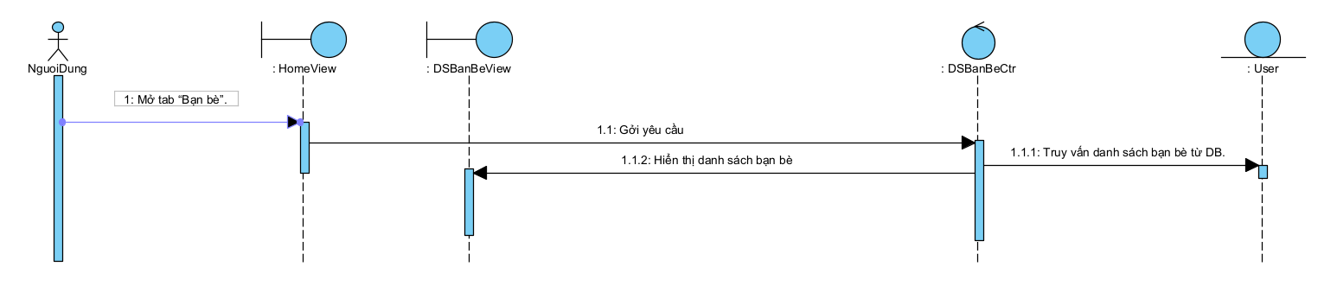
Hình 37.Xem danh sách bạn bè
    - Communication
      - Đăng ký tài khoản mới
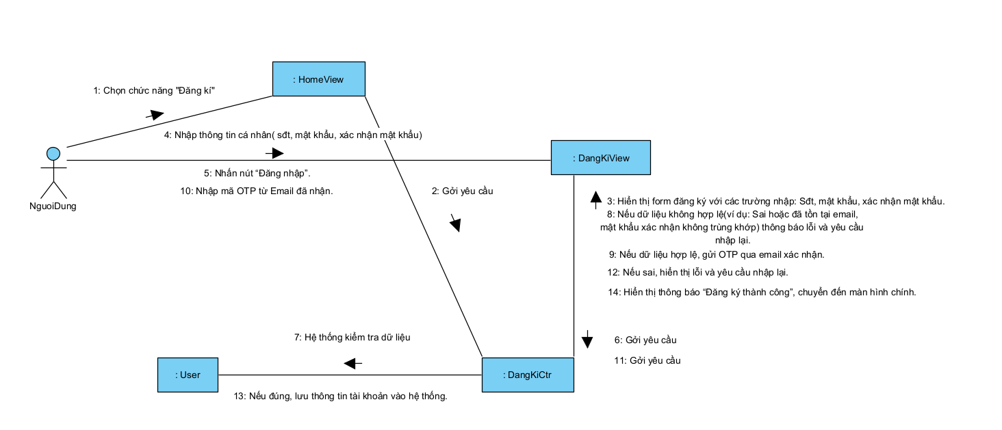
Hình 38.Đăng ký tài khoản mới
      - Đăng nhập hệ thống
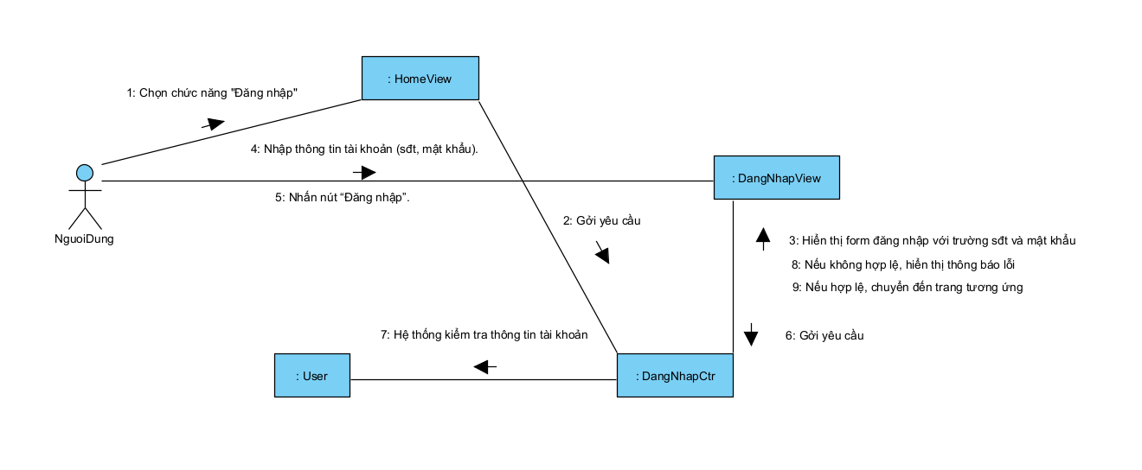
Hình 39.Đăng nhập hệ thống
      - Đăng xuất
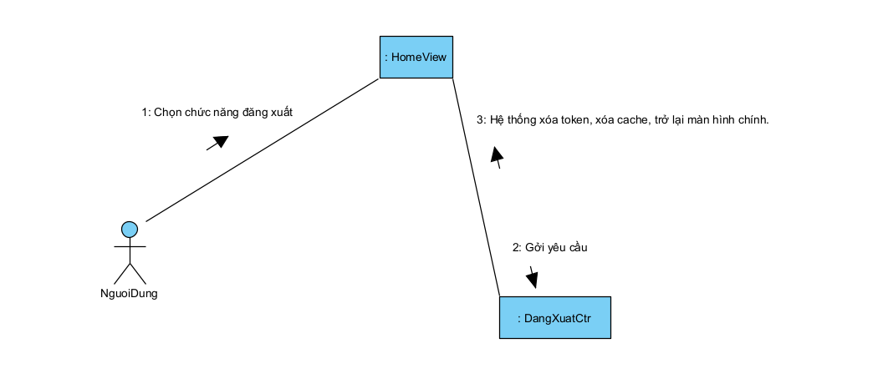
Hình 40.Đăng xuất
      - Tìm kiếm người dùng bằng số điện thoại
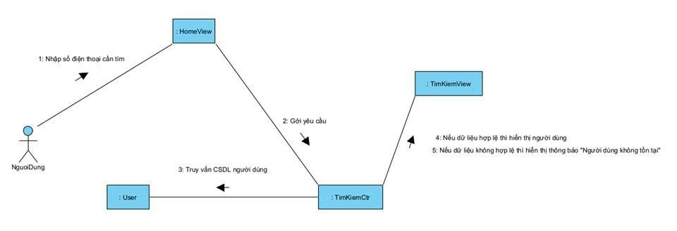
Hình 41.Tìm kiếm người dùng bằng số điện thoại
      - Cập nhật thông tin cá nhân
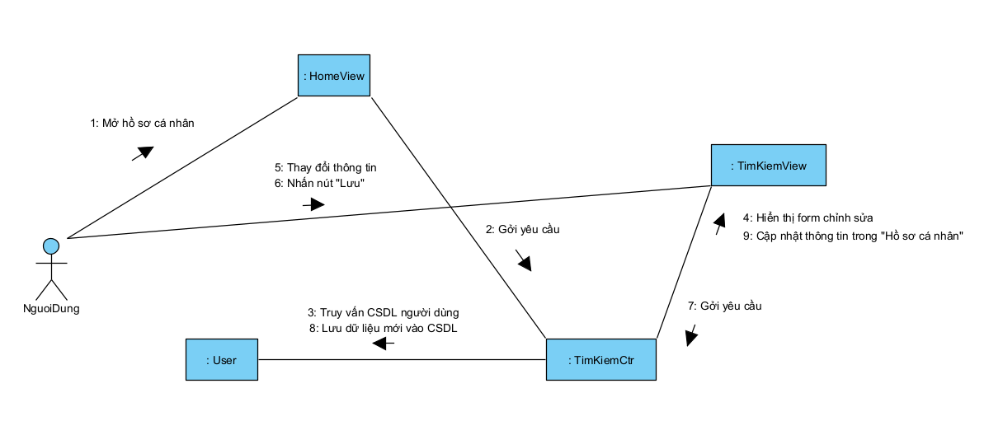
Hình 42.Cập nhật thông tin cá nhân
      - Nhắn tin riêng (1-1)
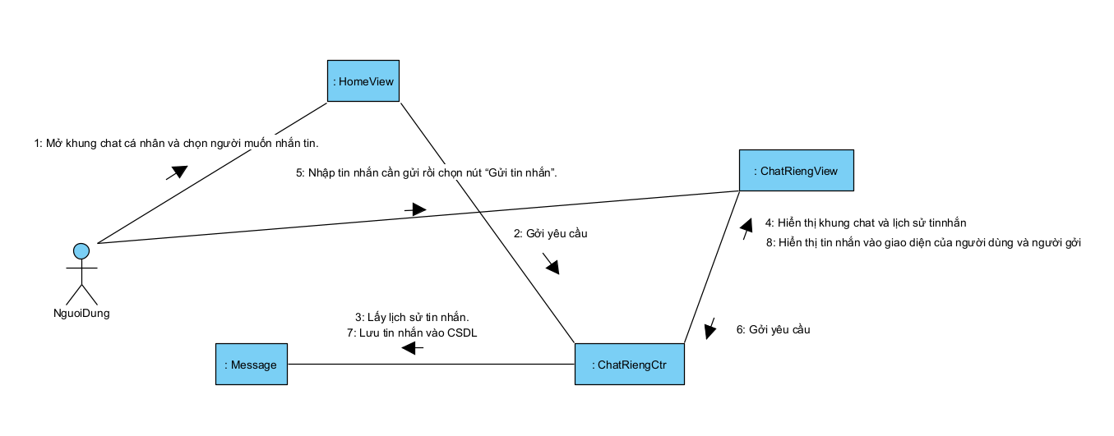
Hình 43.Nhắn tin riêng (1-1)
      - Gửi ảnh/video
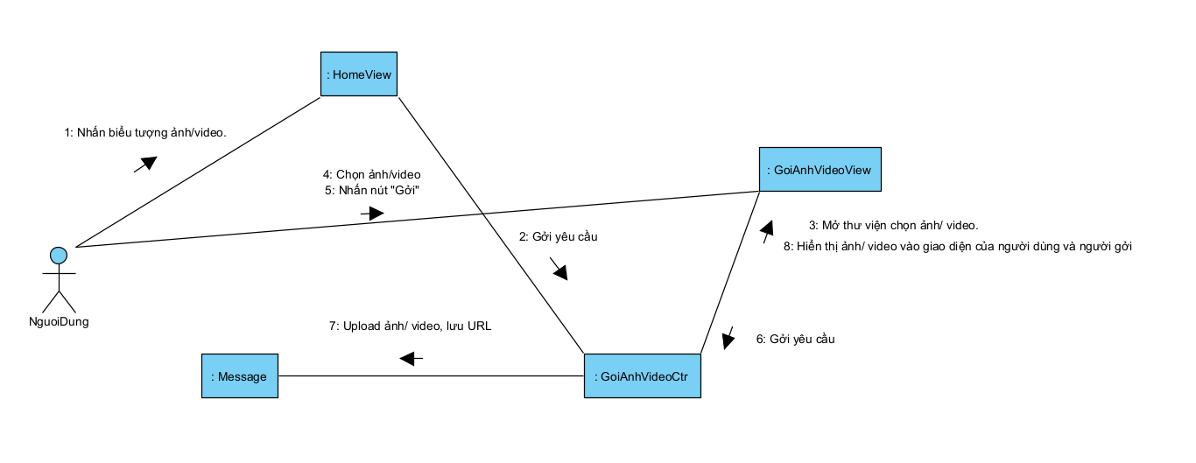
Hình 44.Gửi ảnh/video
      - Gửi file
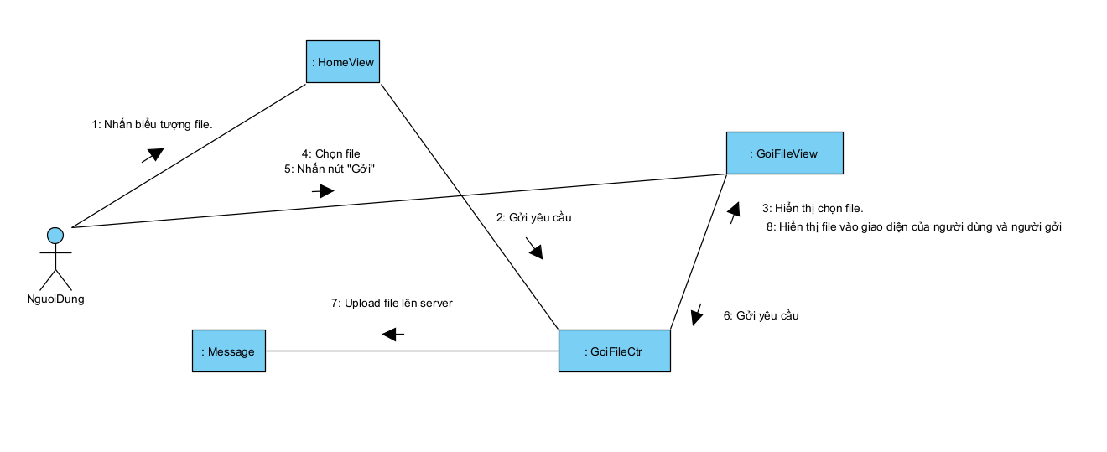
Hình 45.Gửi file
      - Gọi điện
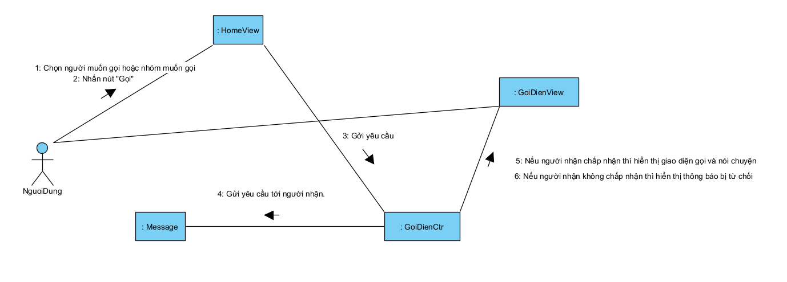
Hình 46.Gọi điện
      - Tạo nhóm chat
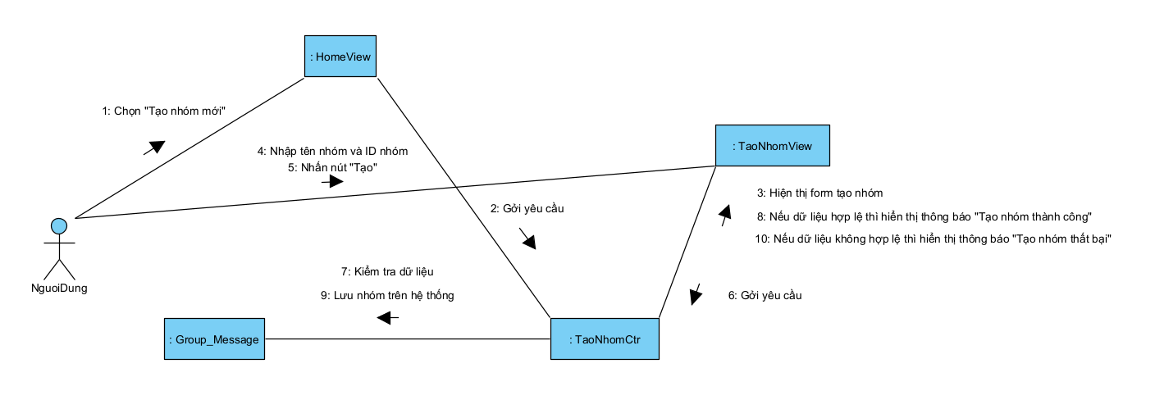
Hình 47.Tạo nhóm chat
      - Nhắn tin nhóm chat
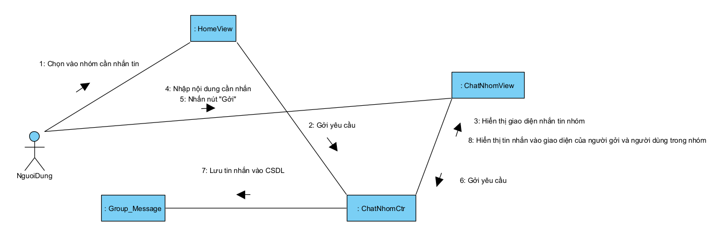
Hình 48.Nhắn tin nhóm chat
      - Tham gia nhóm chat
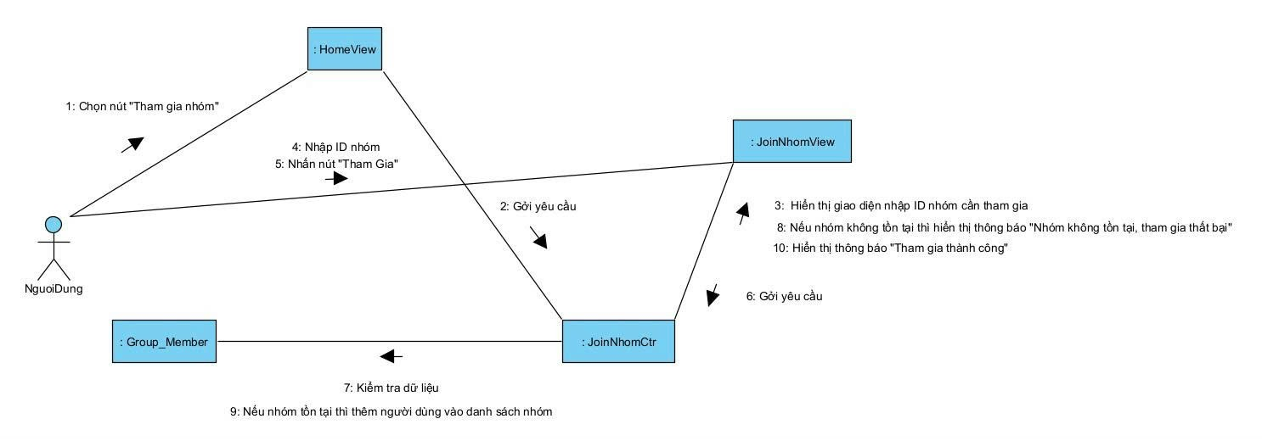
Hình 49.Tham gia nhóm chat
      - Rời nhóm chat
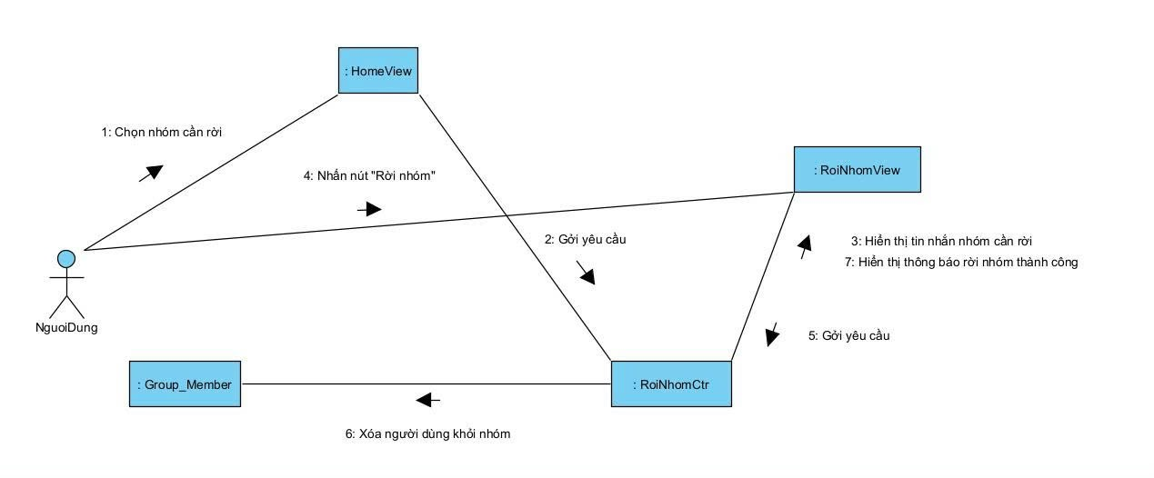
Hình 50.Rời nhóm chat
      - Xem danh sách bạn bè
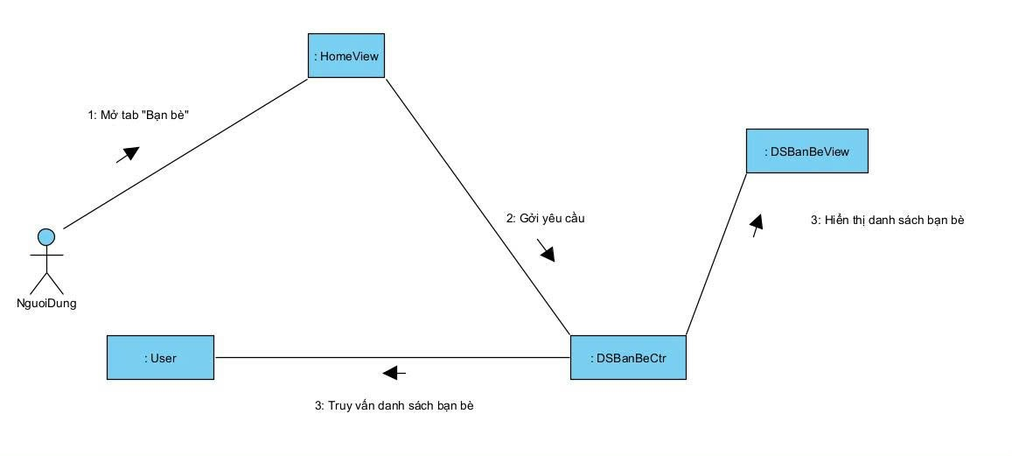
Hình 51.Xem danh sách bạn bè
    - Database
      - Database
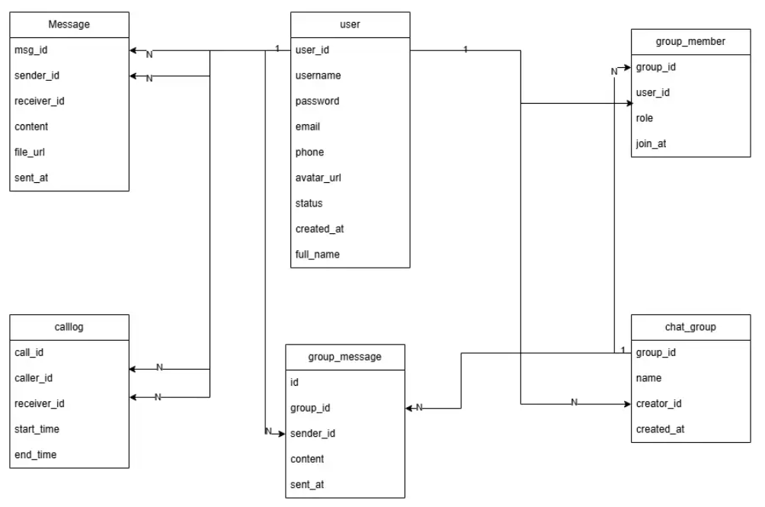
Hình 52.Database
      - Bảng User
- Mô tả: Quản lý thông tin người dùng trong hệ thống nhắn tin
- Thuộc tính:
user_id: Khóa chính.
username: Tên đăng nhập.
password: Mật khẩu
email: Địa chỉ email của người dùng.
phone: Số điện thoại.
avatar_url: Ảnh đại diện.
status: Trạng thái tài khoản (online/offline).
created_at: Thời điểm tạo tài khoản.
full_name: Họ tên đầy đủ của người dùng.
- Quan hệ:
1–N với Message, Calllog, Group_Message, Chat_Group.
N–N với Chat_Group.
      - Bảng Message
- Mô tả: Lưu tin nhắn giữa hai người dùng (chat 1–1).
- Thuộc tính:
msg_id: Khóa chính, id của tin nhắn đó
sender_id: ID người gửi
receiver_id: ID người nhận
content: Nội dung tin nhắn
file_url: Đường dẫn file (ảnh, video, tài liệu).
sent_at: Thời điểm gửi.
- Quan hệ: N–1 với User
      - Bảng Calllog
- Mô tả:Lưu lịch sử các cuộc gọi giữa hai người dùng (voice/video call).
- Thuộc tính:
call_id: Khóa chính, id cuộc gọi.
caller_id: ID người gọi
receiver_id: ID người nhận cuộc gọi
start_time: Thời điểm bắt đầu cuộc gọi.
end_time: Thời điểm kết thúc cuộc gọi.
- Quan hệ:N–1 với User
      - Bảng Chat_Group
- Mô tả:Quản lý thông tin nhóm chat.
- Thuộc tính:
group_id: Khóa chính, id của nhóm chat.
name: Tên nhóm.
creator_id: ID người tạo nhóm
created_at: Thời điểm thành lập nhóm.
- Quan hệ:
1–N với Group_Message, Group_Member.
N–1 với User
      - Bảng Chat_Member
- Mô tả:Quản lý danh sách thành viên trong nhóm chat.
- Thuộc tính:
group_id: ID nhóm
user_id: ID thành viên
role: Quyền trong nhóm (member/admin).
join_at: Thời điểm tham gia nhóm.
- Quan hệ: N–1 với Chat_Group, User
      - Bảng Chat_Message
- Mô tả: Lưu tin nhắn được gửi trong các nhóm chat.
- Thuộc tính:
id: Khóa chính, id của tin nhắn nhóm đó.
group_id: ID nhóm gửi tin nhắn
sender_id: ID người gửi
content: Nội dung tin nhắn.
sent_at: Thời điểm gửi.
- Quan hệ:N–1 với Chat_Group, User.
- Ứng dụng mô hình và giao thức
Trong đề tài “Sử dụng giao thức TCP và UDP kết hợp mô hình Client – Server để xây dựng ứng dụng nhắn tin bằng Java”, các mô hình mạng và giao thức truyền thông được vận dụng trực tiếp vào hoạt động của hệ thống. Nội dung dưới đây trình bày cách thức mô hình Client – Server và các giao thức TCP, UDP được ứng dụng cụ thể trong quá trình thiết kế và triển khai hệ thống.
2.3.1. Ứng dụng mô hình Client – Server
Hệ thống được xây dựng dựa trên kiến trúc Client – Server, trong đó Server đóng vai trò trung tâm quản lý, còn Client là các thực thể kết nối đến Server để sử dụng dịch vụ. Mô hình này được áp dụng như sau:
Phía Server:
- Lắng nghe và chấp nhận đồng thời nhiều kết nối từ Client thông qua Socket TCP.
- Xử lý các yêu cầu như đăng nhập, gửi tin nhắn, đồng bộ danh sách người dùng.
- Định tuyến tin nhắn đến đúng người nhận, đảm bảo không xảy ra xung đột dữ liệu.
- Quản lý trạng thái hoạt động (online/offline) của từng Client.
- Gửi thông báo thay đổi trạng thái đến toàn bộ Client bằng UDP.
- Lưu trữ thông tin tài khoản và nội dung tin nhắn vào cơ sở dữ liệu MySQL.
Phía Client:
- Kết nối tới Server bằng giao thức TCP để gửi/nhận dữ liệu tin nhắn.
- Nhận các thông báo trạng thái người dùng (online/offline) bằng UDP.
- Hiển thị danh sách người dùng, nội dung trò chuyện và cập nhật theo thời gian thực.
- Có thể chạy độc lập và đồng thời trên nhiều thiết bị.
- Việc áp dụng mô hình Client – Server giúp hệ thống:
- Tập trung hóa dữ liệu và dễ dàng quản lý.
- Đảm bảo tính nhất quán khi nhiều người dùng cùng truy cập.
- Tăng khả năng mở rộng khi số lượng Client tăng lên.
2.3.2. Ứng dụng giao thức TCP
Giao thức TCP được sử dụng cho các chức năng quan trọng yêu cầu độ tin cậy cao. Trong hệ thống, TCP đảm nhận các nhiệm vụ sau:
- Đăng nhập và xác thực người dùng: Client gửi thông tin đăng nhập cho Server thông qua TCP, đảm bảo dữ liệu không bị mất hoặc sai thứ tự.
- Truyền tải tin nhắn: Mọi tin nhắn cá nhân đều được gửi đến Server bằng TCP để đảm bảo tính toàn vẹn và tránh thất lạc dữ liệu.
- Đồng bộ dữ liệu và phản hồi từ Server: Các thông điệp yêu cầu–phản hồi (request–response) đều dựa vào TCP để đảm bảo tính tin cậy.
- Giao tiếp với cơ sở dữ liệu MySQL: Các truy vấn và kết quả được truyền an toàn thông qua luồng TCP giữa Java và MySQL Connector.
Lý do lựa chọn TCP:
- Truyền tin cậy, đảm bảo không mất gói.
- Dữ liệu được sắp xếp đúng thứ tự.
- Phù hợp với tin nhắn văn bản, nơi tính chính xác quan trọng hơn tốc độ.
2.3.2. Ứng dụng giao thức UDP
UDP được sử dụng cho những chức năng cần tốc độ cao và không yêu cầu tính tin cậy tuyệt đối. Trong hệ thống, UDP được áp dụng cho:
- Cập nhật trạng thái người dùng: Khi Client đăng nhập hoặc thoát, Server gửi gói UDP broadcast đến tất cả Client khác để cập nhật danh sách người dùng.
- Thông báo hệ thống theo thời gian thực: Một số sự kiện như người dùng mới tham gia có thể được gửi bằng UDP để giảm tải cho Server.
- Trao đổi dữ liệu nhanh: Các tác vụ không quan trọng nếu mất một số gói tin có thể dùng UDP để tiết kiệm tài nguyên.
Lý do lựa chọn UDP:
- Tốc độ cao, độ trễ thấp.
- Phù hợp cho broadcast nhiều người dùng.
- Không làm tăng tải xử lý cho Server như TCP.
- Tổng kết chương 2
Trong chương 2, nhóm đã tiến hành phân tích yêu cầu, thiết kế chức năng và mô hình hóa toàn bộ hệ thống ứng dụng nhắn tin dựa trên mô hình Client – Server. Các yêu cầu chức năng quan trọng như đăng ký, đăng nhập, nhắn tin 1-1, gửi ảnh – file, tạo nhóm chat, nhắn tin nhóm, gọi thoại và quản lý người dùng đều được mô tả đầy đủ thông qua Use Case, Activity Diagram, Sequence Diagram và Communication Diagram.
Bên cạnh đó, chương cũng đã trình bày cấu trúc cơ sở dữ liệu của hệ thống bao gồm các bảng User, Message, CallLog, Chat_Group, Chat_Member và Chat_Message. Đây là nền tảng đảm bảo hệ thống quản lý dữ liệu một cách hiệu quả, giúp việc mở rộng và bảo trì hệ thống trở nên dễ dàng hơn.
Thông qua việc áp dụng mô hình Client – Server và kết hợp hai giao thức TCP – UDP, nhóm đã đưa ra giải pháp phù hợp cho bài toán truyền thông tin giữa các người dùng theo thời gian thực. TCP được sử dụng để đảm bảo độ tin cậy trong truyền tin nhắn, còn UDP được dùng cho các tác vụ cần tốc độ cao như cập nhật trạng thái hay gọi thoại.
Nhìn chung, chương 2 đã xây dựng xong kiến trúc nền tảng và định hướng rõ ràng cho việc triển khai hệ thống ở các chương tiếp theo. Những phân tích và thiết kế được trình bày trong chương này chính là cơ sở vững chắc để hiện thực hóa ứng dụng trong phần cài đặt và kiểm thử.

CHƯƠNG 3. CÀI ĐẶT KIỂM THỬ VÀ KẾT QUẢ ĐẠT ĐƯỢC
- Giới thiệu các bước tiến hành cài đặt môi trường
3.1.1. Giới thiệu các bước tiến hành cài đặt trên môi trường
- Để triển khai và kiểm thử ứng dụng nhắn tin sử dụng giao thức TCP và UDP, nhóm thực hiện sử dụng các công cụ và môi trường sau:
- Hệ điều hành: Windows 10 / 11 (64-bit)
- Ngôn ngữ lập trình: Java SE 17
- IDE phát triển: IntelliJ IDEA / NetBeans / Eclipse
- Cơ sở dữ liệu: MySQL 8.0 (quản lý bằng XAMPP hoặc phpMyAdmin)
- Thư viện hỗ trợ:
- mysql-connector-j-8.x.x.jar (kết nối Java với MySQL)
- gson.jar (chuyển đổi dữ liệu dạng JSON)
- Mô hình thực thi: Client – Server
3.1.2. Các bước cài đặt và cấu hình
- Bước 1: Cài đặt môi trường Java
Tải và cài đặt Java JDK 17 từ trang chủ Oracle:
https://www.oracle.com/java/technologies/javase/jdk17-archive-downloads.html
Thiết lập biến môi trường JAVA_HOME và cập nhật PATH.
Kiểm tra cài đặt bằng lệnh:
java -version
Kết quả hiển thị phiên bản Java SE 17 là thành công.
- Bước 2: Cài đặt IDE lập trình (IntelliJ IDEA hoặc NetBeans)
Mở IDE và tạo 2 project Java riêng biệt:
ServerApp – chứa mã nguồn cho Server.
ClientApp – chứa mã nguồn cho Client.
Đảm bảo cả hai project cùng sử dụng phiên bản JDK 17.
- Bước 3: Thêm thư viện kết nối cơ sở dữ liệu
Tải file mysql-connector-j-8.x.x.jar.
Trong IDE → Add Library / Add JAR to Project → chọn file vừa tải.
Thử kết nối MySQL bằng code kiểm tra:
Connection conn = DriverManager.getConnection("jdbc:mysql://localhost:3306/chat_app", "root", "");
- Bước 4: Cấu hình cơ sở dữ liệu MySQL
Tạo CSDL có tên chat_app và các bảng:
CREATE TABLE users (
id INT AUTO_INCREMENT PRIMARY KEY,
username VARCHAR(50),
password VARCHAR(50),
status VARCHAR(10)
);
CREATE TABLE messages (
id INT AUTO_INCREMENT PRIMARY KEY,
sender VARCHAR(50),
receiver VARCHAR(50),
content TEXT,
sent_at DATETIME
);
- Bước 5: Cài đặt và chạy Server
Khởi chạy lớp ServerMain.java với chức năng:
Tạo socket server TCP (ví dụ cổng 5000).
Chấp nhận nhiều kết nối client cùng lúc (đa luồng).
Lưu thông tin người dùng đang kết nối vào danh sách quản lý.
Ví dụ đoạn code khởi tạo:
ServerSocket server = new ServerSocket(5000);
System.out.println("Server đang chạy và lắng nghe kết nối...");
while (true) {
Socket client = server.accept();
new ClientHandler(client).start();
}
- Bước 6: Cài đặt và chạy Client
Khởi chạy lớp ClientMain.java với chức năng:
Kết nối đến server qua địa chỉ IP và cổng TCP.
Gửi yêu cầu đăng nhập, gửi tin nhắn và nhận phản hồi.
- Hướng dẫn sử dụng

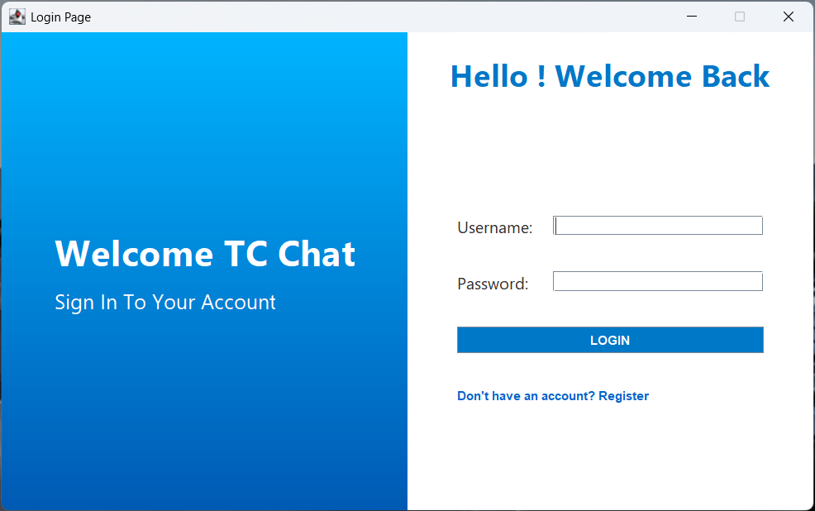
Hình 53.Đăng nhập
Hình 53 thể hiện giao diện đăng nhập của ứng dụng TC Chat, gồm phần giới thiệu ở bên trái với tiêu đề “Welcome TC Chat” và phần nhập thông tin ở bên phải cho phép người dùng điền tên đăng nhập và mật khẩu. Giao diện được thiết kế đơn giản, rõ ràng với nút “Login” và liên kết chuyển sang trang đăng ký dành cho người dùng mới, giúp người dùng nhanh chóng truy cập vào hệ thống trò chuyện.
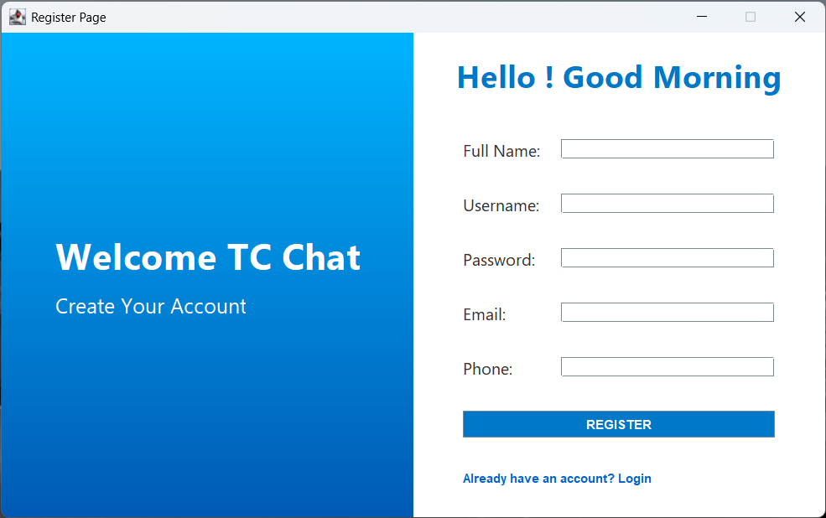
Hình 54.Đăng kí
Hình 54 thể hiện giao diện đăng ký tài khoản của ứng dụng TC Chat, trong đó bên trái là phần giới thiệu “Welcome TC Chat – Create Your Account”, còn bên phải là các ô nhập liệu bao gồm họ tên, tên đăng nhập, mật khẩu, email và số điện thoại. Người dùng chỉ cần nhập đầy đủ thông tin và nhấn nút “Register” để tạo tài khoản mới, hoặc có thể chuyển sang trang đăng nhập nếu đã có tài khoản. Giao diện được thiết kế trực quan, giúp quá trình đăng ký diễn ra nhanh chóng và dễ sử dụng.

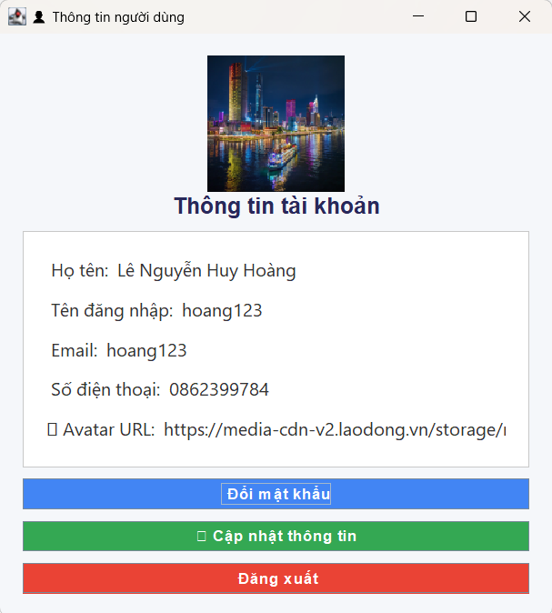
Hình 55.Người dùng
Hình 55 hiển thị giao diện thông tin tài khoản của người dùng trong ứng dụng TC Chat, cho phép xem các dữ liệu cá nhân như họ tên, tên đăng nhập, email, số điện thoại và trạng thái ảnh đại diện. Từ màn hình này, người dùng có thể thực hiện các thao tác quan trọng như đổi mật khẩu, cập nhật thông tin hoặc đăng xuất khỏi hệ thống, giúp quản lý tài khoản một cách thuận tiện và trực quan.
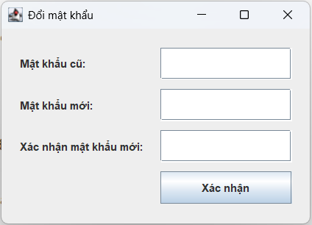
Hình 56.Đổi mật khẩu
Hình 56 mô tả giao diện đổi mật khẩu trong ứng dụng TC Chat, nơi người dùng nhập mật khẩu cũ, đặt mật khẩu mới và xác nhận lại để đảm bảo tính chính xác. Sau khi điền đầy đủ thông tin và nhấn nút “Xác nhận”, hệ thống sẽ cập nhật mật khẩu mới cho tài khoản, giúp đảm bảo an toàn và bảo mật khi sử dụng ứng dụng.
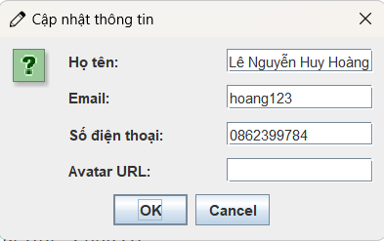
Hình 57.Cập nhật thông tin cá nhân
Hình 57 hiển thị giao diện cập nhật thông tin người dùng trong ứng dụng TC Chat, cho phép chỉnh sửa các dữ liệu cá nhân như họ tên, email, số điện thoại và đường dẫn ảnh đại diện. Sau khi người dùng điều chỉnh thông tin mong muốn và nhấn nút “OK”, hệ thống sẽ lưu thay đổi, giúp quản lý hồ sơ cá nhân thuận tiện và linh hoạt hơn.
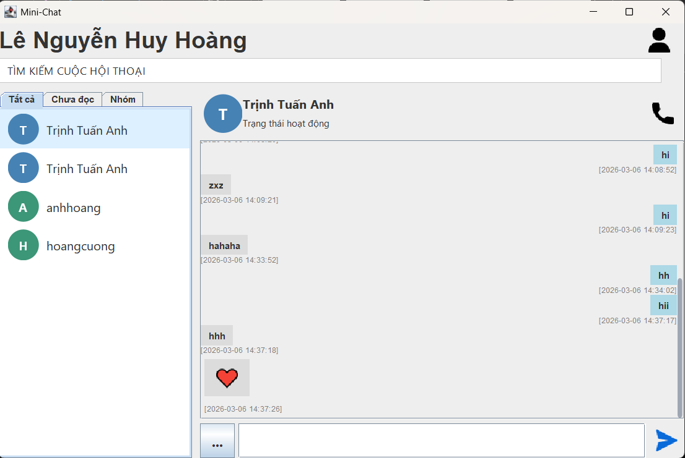
Hình 58.Chat
Hình 58 thể hiện giao diện chính của ứng dụng TC Chat, nơi người dùng có thể xem danh sách cuộc trò chuyện ở bên trái và nội dung tin nhắn ở bên phải. Giao diện hỗ trợ gửi tin nhắn văn bản, biểu tượng cảm xúc, hình ảnh và file đính kèm, đồng thời hiển thị thông tin người đang chat như tên, trạng thái hoạt động và avatar. Tất cả được bố trí trực quan, giúp việc trò chuyện diễn ra tiện lợi và mượt mà.
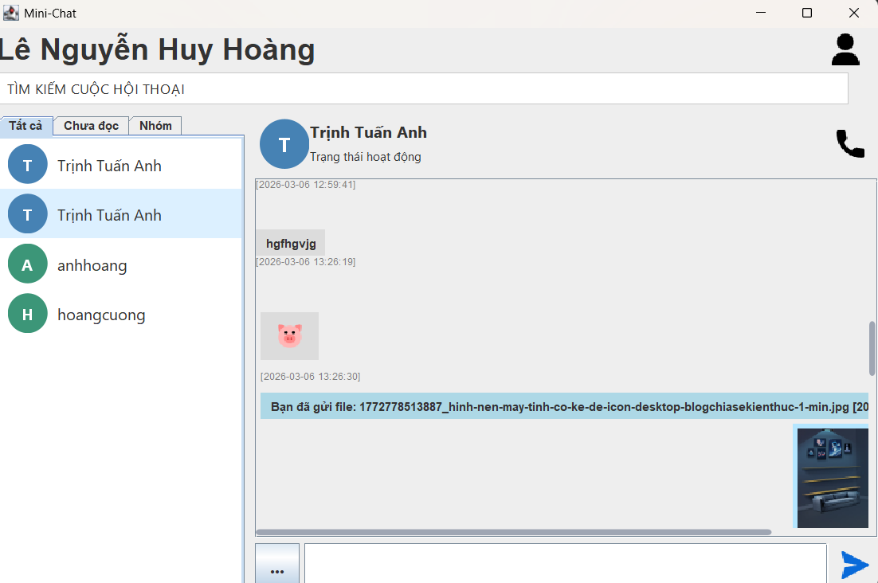
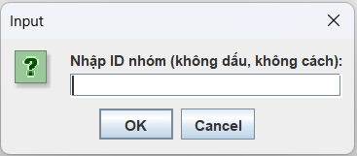
Hình 59.Tạo ID nhóm
Hình 59 hiển thị hộp thoại nhập ID nhóm trong ứng dụng TC Chat, cho phép người dùng điền mã nhóm (không dấu, không khoảng cách) để tham gia hoặc tạo một cuộc trò chuyện nhóm. Khi người dùng nhập xong và nhấn “OK”, hệ thống sẽ xử lý yêu cầu; còn nút “Cancel” dùng để thoát mà không thực hiện thao tác, giúp việc tham gia nhóm trở nên đơn giản và tiện lợi.
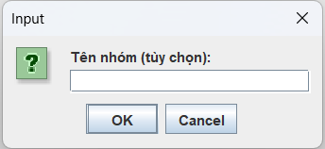
Hình 60.Tạo tên nhóm
Hình 60 mô tả hộp thoại nhập tên nhóm trong ứng dụng TC Chat, cho phép người dùng đặt tên tùy chọn cho nhóm trò chuyện sau khi tạo hoặc tham gia bằng ID nhóm. Người dùng có thể nhập tên mong muốn rồi nhấn “OK” để xác nhận, hoặc chọn “Cancel” nếu không muốn đặt tên, giúp việc tạo nhóm trở nên linh hoạt và thuận tiện hơn.
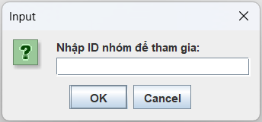
Hình 61.Tham gia nhóm
Hình 61 hiển thị hộp thoại nhập ID nhóm để tham gia trong ứng dụng TC Chat, cho phép người dùng điền mã nhóm tương ứng trước khi truy cập vào phòng trò chuyện. Khi nhấn “OK”, hệ thống sẽ kiểm tra và kết nối vào nhóm nếu ID hợp lệ; còn nút “Cancel” giúp thoát thao tác, mang lại sự tiện lợi khi tham gia các nhóm chat.
- Tổng kết chương 3
Trong chương 3, nhóm đã tiến hành cài đặt môi trường, triển khai ứng dụng và tiến hành kiểm thử hệ thống nhắn tin dựa trên mô hình Client – Server. Quá trình cài đặt bao gồm thiết lập JDK, IDE, thư viện kết nối cơ sở dữ liệu, cấu hình MySQL và cài đặt server – client. Các bước này đảm bảo hệ thống được chạy đúng chuẩn, ổn định và có thể mở rộng khi cần thiết.
Chương cũng trình bày đầy đủ quy trình cài đặt và hướng dẫn sử dụng ứng dụng, giúp người dùng có thể đăng nhập, gửi – nhận tin nhắn, gửi ảnh/file và thực hiện các tác vụ giao tiếp khác một cách dễ dàng. Việc kiểm thử trên nhiều trường hợp thực tế đã chứng minh hệ thống hoạt động đúng như yêu cầu đặt ra: kết nối ổn định, truyền tin nhanh, nhiều client có thể hoạt động đồng thời và server xử lý tốt khi tải lớn.
Kết quả đạt được trong chương 3 cho thấy việc triển khai hệ thống dựa trên phân tích và thiết kế ở chương 2 hoàn toàn phù hợp và hiệu quả. Ứng dụng đã vận hành đúng chức năng, đảm bảo sự giao tiếp thời gian thực và đáp ứng mục tiêu ban đầu của đề tài. Chương 3 đồng thời là bước chuẩn bị quan trọng để đưa ra đánh giá tổng thể và định hướng phát triển hệ thống trong phần kết luận.

KẾT LUẬN VÀ HƯỚNG PHÁT TRIỂN
- Kết quả đạt được
Sau một thời gian tập trung triển khai đề tài, em đã hoàn thành được bài tập lớn “Xây dựng ứng dụng nhắn tin sử dụng giao thức TCP & UDP kết hợp mô hình Client – Sever” với giao diện đẹp, các thao tác sử dụng dẽ dàng, thân thiện với người dùng. Khi hoàn thành xong ứng dụng, em có thêm những kỹ năng nền tảng để xây dựng được một ứng dụng bằng ngôn ngữ Java, áp dụng các kiến thức trong môn lập trình mạng đã được học vào việc phát triển ứng dụng, phần mềm. Bên cạnh đó, cũng mở rộng được kiến thức chuyên ngành mới nhờ việc tìm hiểu một số kiến thức lập trình để áp dụng vào việc phát triển ứng dụng này. Nhờ vậy, kỹ năng tự học và vận dụng các kỹ năng mới của em được nâng cao hơn.
- Việc chưa làm được
- Chức năng làm được còn hạn chế. Chương trình chat còn đơn giản.
- Hệ thống xử lí nghiệp vụ chưa tối ưu
- Chỉ thực hiện được việc kiểm tra trong kết nối giữa Client-Server.
- Tính năng bảo mật và mã hóa thông tin còn hạn chế, cần cải tiến để bảo vệ thông tin người dùng tốt hơn.
- Chưa hỗ trợ tích hợp các tính năng đa phương tiện như cuộc gọi video.
Hiệu suất xử lý có thể bị ảnh hưởng khi số lượng người dùng đồng thời tăng cao.
- Hướng phát triển của đề tài
- Hoàn thiện giao diện đẹp hơn.
- Xây dựng hệ cơ sở dữ liệu lớn hơn trong việc lưu trữ thông tin lịch sử trò chuyện của người dùng.
- Phát triển call video, và thêm một vài chức năng như thu hồi tin nhắn, tìm kiếm tin nhắn…
- Phát triển trên mạng rộng ngoài LAN.

TÀI LIỆU THAM KHẢO
Tài liệu tiếng Việt
- Slide bài giảng Lập trình mạng – VKU (Lưu hành nội bộ)
- Huỳnh Công Pháp – Giáo trình Lập trình mạng – VKU – 2021 (Lưu hành nội bộ)
- Nguyễn Văn Hiệp, Lập trình hướng đối tượng với Java, NXB Thông tin và Truyền thông, 2021
- Trần Trung Hiếu, Giáo trình Mạng máy tính, NXB Giáo dục Việt Nam, 2020
Tài liệu tiếng Anh
- B. Ciubotaru and G.-M. Muntean, Advanced Network Programming – Principles and Techniques: Network Application Programming with Java. Springer, 2013.
- Elliotte Rusty Harold, Java Network Programming, 5th Edition, O’Reilly Media, 2020
- James F. Kurose, Keith W. Ross, Computer Networking: A Top-Down Approach, 8th Edition, Pearson, 2021
Các trang web
- GeeksforGeeks, Socket Programming in Java (TCP & UDP), 2023.
https://www.geeksforgeeks.org/socket-programming-in-java/
- TutorialsPoint, Java Networking Tutorial, 2023.
https://www.tutorialspoint.com/java/java_networking.htm
- VietJack, Lập trình mạng trong Java (Socket, ServerSocket, DatagramSocket), 2023.
https://vietjack.com/java/lap_trinh_mang_java.jsp
- W3Schools, Java Networking Overview, 2023.
https://www.w3schools.com/java/java_networking.asp
- R. Fielding, M. Nottingham, and J. Reschke, “RFC 9110: HTTP Semantics,” Internet Engineering Task Force, June 2022. [Online]. Available: https://www.rfc-editor.org/rfc/rfc9110.html
Các đồ án liên quan
- Lê Quốc Hưng, Ứng dụng UDP và TCP để xây dựng hệ thống nhắn tin nội bộ, Trường Đại học Bách Khoa Đà Nẵng, 2020.
- Phạm Văn Tùng, Nghiên cứu và xây dựng hệ thống chat client-server bằng Java, Trường Đại học FPT, 2022.

